PROCESSO ADMINISTRATIVO Nº 3137/2022
CONTRATAÇÃO DE EMPRESA PARA SERVIÇOS TÉCNICOS ESPECIALIZADOS EM ASSESSORIA DE COMUNICAÇÃO PARA O PROJETO “DESENVOLVIMENTO INCLUSIVO E SUSTENTÁVEL DA FRONTEIRA DA PAZ”.
SECRETARIA MUNICIPAL DE SERVIÇOS URBANOS.

TIPO: MENOR PREÇO POR LOTE
REQUISIÇÃO Nº 002/2022

LICITAÇÃO EXCLUSIVA PARA MICROEMPRESAS – ME, EMPRESAS PEQUENO PORTE – EPP E DEMAIS PESSOAS JURÍDICAS DEFINIDAS PELO ART. 3º DA LEI COMPLEMENTAR Nº 123/2006 E LEI COMPLEMENTAR Nº 147/2014.

EDITAL DO PREGÃO ELETRÔNICO Nº 021/2022

O MUNICÍPIO DE SANT’ANA DO LIVRAMENTO - RS, de ordem da Senhora Prefeita Municipal, através da Secretaria Municipal da Fazenda, mediante Pregoeiro e equipe de apoio, designados através da Portaria nº 170/2022, levam ao conhecimento dos interessados que, na forma da Lei n° 10.520/2002, Decreto Federal nº 10.024/2019, do Decreto Municipal nº 4.216 de 14 de dezembro de 2005, com aplicação subsidiária da Lei Federal nº 8.666/93, bem como à legislação correlata farão realizar licitação na modalidade Pregão Eletrônico mediante as condições estabelecidas neste Edital e seus anexos, de acordo com o Parecer Jurídico nº 3137/2022 - PJM.

1 – DA SESSÃO PÚBLICA DO PREGÃO ELETRÔNICO
1.1. A sessão pública será realizada no site www.pregaobanrisul.com.br, no dia 09 de Junho de 2022, com início às 09h 01min, horário de Brasília - DF.
1.2. Somente poderão participar da sessão pública, as licitantes que apresentarem propostas exclusivamente através do site www.pregaobanrisul.com.br, até às 09h do mesmo dia.
1.3. Ocorrendo decretação de feriado ou outro fato superveniente que impeça a realização desta licitação na data acima mencionada, o evento será automaticamente transferido para o primeiro dia útil subsequente, no mesmo horário, independentemente de nova comunicação.
1.4. Em caso de discordância existente entre as especificações deste objeto descritas no Sistema Eletrônico PREGÃO ONLINE BANRISUL e as especificações constantes do Termo de Referência (ANEXO I) deste edital prevalecerão estas últimas

2 – DO OBJETO
2.1. A presente licitação tem como objeto a Contratação de empresa para serviços técnicos especializados em assessoria de comunicação para o projeto “Desenvolvimento Inclusivo e Sustentável da Fronteira da Paz”, desenvolvendo estratégias conjuntas para satisfazer as necessidades de comunicação com distintos públicos alvos detentores de interesse e necessidades variadas, conforme Descrição das Ações do Projeto e Plano de Comunicação e especificações no ANEXO I – Termo de Referência.
2.2. Somente poderão participar do presente processo empresas enquadradas como ME, EPP e demais pessoas jurídicas definidas pelo art. 3º da Lei Complementar nº 123/2006 e Lei Complementar nº 147/2014, sendo assim EXCLUSIVO.
2.3. A comprovação do enquadramento na condição de ME, EPP está disciplinada no item 3.8 do edital.

3 – DA PARTICIPAÇÃO NA LICITAÇÃO
3.1. Poderão participar deste Pregão Eletrônico, os interessados que estiverem previamente cadastrados junto ao Órgão Provedor do Sistema Eletrônico, através do site www.pregaobanrisul.com.br, e atenderem às exigências quanto às documentações solicitadas neste Edital e seus anexos.
3.2. Para ter acesso ao sistema eletrônico, os interessados em participar deste Pregão Eletrônico deverão dispor de chave de identificação e senha pessoal, obtidas junto ao provedor do Sistema Eletrônico (www.pregaobanrisul.com.br), onde também deverão informar-se a respeito do seu funcionamento e regulamento e receber instruções detalhadas para sua correta utilização.
3.3. O uso da senha de acesso pela licitante é de sua inteira e exclusiva responsabilidade, incluindo qualquer transação por ela efetuada diretamente, ou por seu representante, não cabendo ao provedor do Sistema Eletrônico (www.pregaobanrisul.com.br) ou à Prefeitura Municipal de Sant’Ana do Livramento a responsabilidade por eventuais danos decorrentes do uso indevido da senha, ainda que por terceiros.
3.4. Não poderão participar deste Pregão Eletrônico:
a) consórcio de empresa, qualquer que seja sua forma de constituição;
b) empresa ou sociedade estrangeira;
c) empresa que esteja declarada inidônea para licitar ou contratar com a Administração Pública, enquanto perdurarem os motivos da punição ou até que seja promovida a reabilitação perante a própria autoridade que aplicou a penalidade;
d) empresa cujo objeto social não seja pertinente e compatível com os objetos deste Pregão Eletrônico.
e) Empresas que NÃO se enquadrem na condição de Microempresa (ME), Empresa de Pequeno Porte (EPP), nos termos da Lei Complementar nº 123/2006.
3.5. Como requisito para participação neste Pregão Eletrônico, a licitante deverá declarar, em campo próprio do sistema eletrônico, que está ciente e concorda com as condições contidas no edital e seus anexos e que cumpre plenamente os requisitos de habilitação definidos neste Edital. A declaração falsa relativa ao cumprimento dos requisitos de habilitação e à proposta sujeitará a licitante às sanções previstas neste Edital.
3.6. O credenciamento do licitante, junto ao provedor do sistema implicará a responsabilidade legal do licitante ou seu representante legal e a presunção de sua capacidade técnica para realização das transações inerentes ao Pregão Eletrônico.
3.7. A licitante participante deste certame deverá estar em pleno cumprimento do disposto no inciso XXXIII do art. 7º da Constituição e na Lei n.º 9.854, de 27 de outubro de 1999, podendo ser exigida a comprovação a qualquer tempo.
3.8. A participação do licitante como microempresa (ME), empresa de pequeno porte (EPP) e demais pessoas jurídicas definidas pelo art. 3º da Lei Complementar nº 123/2006 e Lei Complementar nº 147/2014, somente será permitida, se o interessado comprovar tal situação jurídica através de seu instrumento constitutivo registrado na respectiva Junta Comercial ou órgão competente, no qual conste a inclusão no seu nome como ME, EPP, ou através da apresentação de enquadramento do licitante na condição de ME, EPP mediante declaração em instrumento próprio para essa finalidade no respectivo órgão e registro de seus atos constitutivos.
3.9. A responsabilidade pela declaração de enquadramento como microempresa ou empresa de pequeno porte é única e exclusiva do licitante que, inclusive, se sujeita a todas as consequências legais que possam advir de um enquadramento falso ou errôneo.

4 – DO ENCAMINHAMENTO DA PROPOSTA E DOS DOCUMENTOS DE HABILITAÇÃO
4.1. Os licitantes encaminharão, exclusivamente por meio do sistema eletrônico (www.pregaobanrisul.com.br), concomitantemente com os documentos de habilitação exigidos (conforme Item 10 deste Edital), a proposta com a descrição completa do objeto/serviço ofertado e o valor unitário para o lote e seus itens, até a data e horário estabelecidos no item 1.2, quando, então encerrar-se-á automaticamente a etapa de envio dessa documentação, conforme Art. 26, Decreto nº 10.024/2019. A participação no pregão eletrônico dar-se-á por meio de digitação da senha privativa da licitante.
4.2. A proposta de preço inserida no sistema deverá estar devidamente identificada (nome da empresa, CNPJ, telefone e e-mail) e assinada pelo representante legal da empresa.
4.3. Até a data e horário marcado no item 1.2, a licitante poderá retirar ou substituir a proposta anteriormente encaminhada.
4.4. A licitante se responsabilizará por todas as transações que forem efetuadas em seu nome no sistema eletrônico, assumindo como firmes e verdadeiras suas propostas, assim como os lances inseridos durante a sessão pública.
4.5. Incumbirá ao licitante acompanhar as operações no sistema eletrônico durante a sessão pública do Pregão Eletrônico, ficando responsável pelo ônus decorrente da perda de negócios diante da inobservância de qualquer mensagem emitida pelo sistema ou de sua desconexão.
4.6. As propostas que eventualmente contemplem o produto que não correspondam às descrições contidas no ANEXO I deste Edital serão desconsideradas.
4.7. NAS PROPOSTAS ESCRITAS/PROPOSTA AJUSTADA DEVERAM CONSTAR OBRIGATORIAMENTE:
4.7.1. Nome da empresa, endereço completo, e-mail, telefone e número da inscrição do CNPJ;
4.7.2. No campo “Especificação Detalhada do Objeto”, o detalhamento do objeto especificando o produto/serviço ofertado, com todas as características possíveis, não cópia do Edital, indicando a marca, modelo, quando houver e prazo de garantia, conforme descrição contida no Anexo I deste edital.
4.7.3. Data, carimbo, rubrica em todas as folhas e assinatura do representante legal no final.
4.7.4. Preço unitário para o lote e seus itens em moeda corrente nacional, em algarismos com no máximo duas casas decimais.
4.7.5. Inclusão de todas as despesas que influam nos custos, tais como: despesas com custo, transporte, seguro e frete, tributos (impostos, taxas, emolumentos, contribuições fiscais e parafiscais), obrigações sociais, trabalhistas, fiscais, frete, encargos comerciais ou de qualquer natureza e todos os ônus diretos e indiretos.
4.7.6. O prazo de entrega de serviço será de no máximo 10 (dez) dias, a contar do recebimento da ordem de fornecimento/emissão da nota de empenho.
4.7.7. As propostas terão validade de no mínimo 60 (sessenta) dias, contados da data de abertura da sessão pública estabelecida no preâmbulo deste Edital.
4.7.8. Poderão ser admitidos pelo pregoeiro erros de natureza formal, desde que não comprometam o interesse público e da Administração.
4.7.9. O upload da proposta no site www.pregaobanrisul.com.br será de total responsabilidade da licitante, o qual deverá se certificar de que a proposta anexada seja visível e legível em sua integridade, em folha de tamanho A4, sem a necessidade de qualquer ação do Pregoeiro que não seja abrir e imprimir o arquivo, sob pena de desclassificação.

5 – DA ABERTURA DA SESSÃO PÚBLICA
5.1. A abertura da sessão pública deste Pregão Eletrônico, conduzida pelo Pregoeiro, ocorrerá na data e na hora indicadas no preâmbulo deste Edital, no site www.pregaobanrisul.com.br.
5.2. A comunicação entre o Pregoeiro e as licitantes ocorrerá exclusivamente mediante troca de mensagens, em campo próprio do sistema eletrônico.
5.3. Cabe à licitante acompanhar as operações no sistema eletrônico durante a sessão pública do Pregão Eletrônico, ficando responsável pelo ônus decorrente da perda de negócios diante da inobservância de qualquer mensagem emitida pelo sistema ou de sua desconexão.

6 – DA FORMULAÇÃO DE LANCES
6.1. Aberta a etapa competitiva (Sessão Pública) as licitantes classificadas poderão encaminhar lances pelo valor do lote, observando o horário fixado e as regras de aceitação dos mesmos, exclusivamente por meio do sistema eletrônico, sendo imediatamente informadas do recebimento e respectivo horário de registro e valor.
6.2. As licitantes poderão oferecer lances sucessivos, não sendo aceitos dois ou mais lances de mesmo valor, prevalecendo aquele que for recebido e registrado em primeiro lugar pelo sistema.
6.3. A licitante somente poderá oferecer lance inferior ao último por ela ofertado e registrado no sistema.
6.4. Durante o transcurso da sessão, as licitantes serão informadas, em tempo real, do valor do menor lance registrado, vedada a identificação do ofertante.
6.5. Os lances apresentados e levados em consideração para efeito de julgamento serão de exclusiva e total responsabilidade da licitante, não lhe cabendo o direito de pleitear qualquer alteração.
6.6. Durante a fase de lances, o Pregoeiro poderá excluir, justificadamente, lance cujo valor for considerado inexequível.
6.7. A etapa de lances da sessão pública será encerrada, mediante aviso de fechamento iminente dos lances pelo Sistema Eletrônico.

7 – DA DESCONEXÃO DO PREGOEIRO
7.1. Se ocorrer desconexão do Pregoeiro no decorrer da etapa de lances e o sistema eletrônico permanecer acessível às licitantes, os lances continuarão sendo recebidos, sem prejuízo dos atos realizados.
7.2. No caso de a desconexão do Pregoeiro persistir por tempo superior a 10 (dez) minutos, a sessão do Pregão Eletrônico será suspensa automaticamente e terá reinício somente após comunicação expressa aos participantes no site www.pregaobanrisul.com.br.

8 – DA NEGOCIAÇÃO
8.1. Após o encerramento da etapa de lances, o Pregoeiro poderá encaminhar contraproposta diretamente à licitante que tenha apresentado o lance mais vantajoso, para que seja obtida melhor proposta, bem como decidir sobre a sua aceitação, observado o critério de julgamento e o valor estimado para a aquisição, não se admitindo negociar condições diferentes das previstas neste Edital.
8.2. A negociação será realizada por meio do sistema, podendo ser acompanhada pelas demais licitantes.

9 – DA ACEITABILIDADE/JULGAMENTO DA PROPOSTA
9.1. Encerrada a etapa de lances e concluída a negociação, quando houver, o Pregoeiro examinará a proposta classificada em primeiro lugar quanto à compatibilidade do preço em relação ao valor estimado para as aquisições, observando o disposto no parágrafo único do Art. 7º e no § 9º do Art. 26 do Decreto nº 10.024/2019.
9.2. Não se considerará qualquer oferta de vantagem não prevista neste Edital, inclusive financiamentos subsidiados ou a fundo perdido.
9.3. Serão rejeitadas as propostas que apresentarem valores irrisórios ou de valor zero, incompatíveis com os preços de mercado acrescidos dos respectivos encargos, exceto quando se referirem a materiais e instalações de propriedade da licitante, para os quais ela renuncie à parcela ou à totalidade da remuneração.
9.4. O Pregoeiro poderá solicitar, a qualquer tempo, testes e análises do objeto licitado, junto a técnicos capacitados ou, ainda, de pessoas físicas ou jurídicas estranhas a ele, para orientar sua decisão.
9.5. Havendo aceitação da proposta classificada em primeiro lugar quanto à compatibilidade de preço, o Pregoeiro solicitará da respectiva licitante o encaminhamento dos documentos de habilitação.
9.6. Na hipótese da proposta ou do lance menor não ser aceito ou se a licitante não atender às exigências habilitatórias, o Pregoeiro examinará a proposta subsequente e, assim, sucessivamente, na ordem de classificação, até a apuração de uma proposta que atenda a este Edital.

10 – DA HABILITAÇÃO
10.1. A habilitação das licitantes vencedoras será verificada mediante apresentação dos seguintes documentos:
a) registro comercial, no caso de empresa individual;
b) ato constitutivo, estatuto social, contrato social ou sua consolidação e posteriores alterações contratuais, devidamente registradas na junta comercial e, em vigor e, no caso de sociedade por ações, estatuto social, ata do atual capital social acompanhado da ata de eleição de sua atual administração, registrados e publicados;
c) decreto de autorização, em se tratando de empresa ou sociedade estrangeira em funcionamento no País, e ato de registro ou autorização para funcionamento expedido pelo órgão competente, quando a atividade assim o exigir;
d) prova de inscrição no Cadastro Nacional de Pessoa Jurídica (CNPJ);
e) certidão expedida conjuntamente pela Secretaria da Receita Federal do Brasil – RFB e pela Procuradoria-Geral da Fazenda Nacional – PGFN, referente a todos os tributos federais e à Dívida Ativa da União – DAU por elas administrados;
f) certidão que prove a regularidade para com a Fazenda Estadual e Municipal da jurisdição fiscal do estabelecimento licitante;
g) certidão que prove a regularidade relativa ao Fundo de Garantia por Tempo de Serviço (FGTS);
h) regularidade relativa a débitos trabalhistas, mediante Certidão Negativa de Débitos Trabalhistas (CNDT), emitida eletronicamente. (http://www.tst.jus.br/certidao)
i) declaração, sob as penas da lei, que ateste o cumprimento do disposto no inciso XXXIII do art. 7° da Constituição Federal, conforme sugestão Anexo II.
j) declaração, sob as penas da lei, de que inexistem fatos impeditivos da sua habilitação;
k) Apresentar a documentação constante no item 3.8 do edital. A participação do licitante como microempresa (ME) ou empresa de pequeno porte (EPP) somente será permitida se o interessado comprovar tal situação jurídica através de seu instrumento constitutivo registrado na respectiva Junta Comercial ou órgão competente, no qual conste a inclusão no seu nome como ME ou EPP, ou através da apresentação de enquadramento do licitante na condição de ME ou EPP, mediante declaração em instrumento próprio para essa finalidade no respectivo órgão e registro de seus atos constitutivos.
10.2. Sob pena de inabilitação, os documentos encaminhados para habilitação deverão estar em nome da licitante e, preferencialmente, com o número do CNPJ e o respectivo endereço.
10.3. Se a licitante for a matriz, todos os documentos deverão estar em nome da matriz, e se a licitante for a filial, todos os documentos deverão estar em nome da filial, exceto aqueles documentos que, pela própria natureza, comprovadamente, forem emitidos somente em nome da matriz.
10.4. Sendo Constatado o atendimento às exigências fixadas neste Edital, a licitante será declarada vencedora.
10.5. Para fins de habilitação, a verificação em sites oficiais de órgãos e entidades emissores de certidões constitui meio legal de prova.
10.6. Todos os documentos emitidos em língua estrangeira deverão ser entregues acompanhados da tradução para língua portuguesa, efetuada por Tradutor Juramentado, e também devidamente consularizados ou registrados no Cartório de Títulos e Documentos.

11 – DO RECURSO
11.1. Caberá recurso nos casos previstos na Lei nº 10.520/02, devendo o licitante manifestar motivadamente sua intenção de interpor recurso, através de formulário próprio do Sistema Eletrônico, explicitando sucintamente suas razões, após o término da sessão de lances.
11.2. O pregoeiro fará juízo de admissibilidade da intenção de recorrer manifestada, aceitando-a ou, motivadamente, rejeitando-a, em campo próprio do sistema.
11.3. A intenção motivada de recorrer é aquela que identifica, objetivamente, os fatos e o direito que o licitante pretende que sejam revistos pelo pregoeiro.
11.4. A recorrente que tiver sua intenção de recurso aceita deverá registrar as razões do recurso, em campo próprio do sistema, no prazo de 03 (três) dias, ficando as demais licitantes, desde logo, intimadas a apresentar contrarrazões, também via Sistema Eletrônico, em igual prazo, que começará a correr do término do prazo da recorrente, sendo-lhes assegurada vista imediata dos elementos indispensáveis à defesa dos seus interesses.
11.5. O acolhimento do recurso importará invalidação apenas dos atos insuscetíveis de aproveitamento.
11.6. A falta de manifestação imediata e motivada da intenção de interpor recurso, no momento da sessão pública deste pregão, implica decadência desse direito, ficando o pregoeiro autorizado a adjudicar o objeto à licitante vencedora.
11.7. Decairá o direito de impugnar perante a Administração, os termos desta licitação, aquele que os aceitando sem objeção, venha apontar, depois do julgamento, falhas ou irregularidades que a viciariam, hipótese em que tal comunicação não terá efeito de recurso.
11.8. Não serão conhecidos os recursos interpostos após os respectivos prazos legais, bem como os encaminhados por e-mail, correios ou entregues pessoalmente.

12 - DA ADJUDICAÇÃO E DA HOMOLOGAÇÃO
12.1. A adjudicação do objeto do presente certame será viabilizada pelo pregoeiro sempre que não houver recurso.
12.2. A homologação da licitação é de responsabilidade da autoridade competente e só poderá ser realizada depois da adjudicação do objeto ao proponente vencedor pelo pregoeiro, ou, quando houver recurso, pela própria autoridade competente.

13 – DAS ATRIBUIÇÕES
13.1. Cabem ao Pregoeiro às atribuições dispostas no Decreto Municipal nº 4.216 de 14 de dezembro de 2005.
13.2. À PREFEITA MUNICIPAL (Autoridade Competente) cabe:
a) adjudicar o objeto deste Pregão Eletrônico à licitante vencedora se houver interposição de recurso;
b) homologar o resultado e promover a contratação correspondente a este Pregão Eletrônico;
c) anular este Pregão Eletrônico por ilegalidade, de ofício ou por provocação de qualquer pessoa, mediante ato escrito e fundamentado;
d) revogar este Pregão Eletrônico se for considerado inoportuno ou inconveniente ao interesse público, por motivo de fato superveniente devidamente comprovado.
13.3. É facultado ao Pregoeiro ou à autoridade competente, em qualquer fase deste Pregão Eletrônico, promover diligências destinadas a esclarecer ou completar a instrução do processo, vedada a inclusão posterior de informação ou de documentos que deveriam constar originariamente da proposta ou da documentação.
13.4. No julgamento das propostas e na fase de habilitação, o Pregoeiro poderá sanar erros ou falhas que não alterem a substância das propostas e dos documentos e a sua validade jurídica, mediante despacho fundamentado, registrado em ata e acessível a todos, atribuindo-lhes validade e eficácia para fins de classificação e habilitação.

14 – DA ENTREGA E DA ATESTAÇÃO
14.1. O serviço deverá ser entregue na Secretaria Municipal que originou a “Ordem de Fornecimento”, e no prazo máximo de 10 (dez) dias do recebimento da Nota de Empenho, correndo por conta do contratado as despesas decorrentes de frete, embalagens, seguros, mão de obra, etc.
14.2. A entrega do serviço será acompanhada e fiscalizada por representante(s) da Administração do Município de Sant’Ana do Livramento - RS, designado(s) para esse fim, permitida a assistência de terceiros.
14.3. Nos termos dos artigos 73 a 76 da Lei Federal n° 8.666/1993, o objeto desta licitação será recebido:
a) provisoriamente, no ato da entrega do serviço, para posterior verificação da conformidade do produto com as especificações do objeto licitado;
b) definitivamente, em até 15 (quinze) dias úteis, contados do recebimento provisório, após a verificação da qualidade e consequente aceitação.
14.4. A Licitante vencedora deve efetuar a troca do serviço que não atender as especificações do objeto adquirido no prazo de 05 (cinco) dias, a contar do recebimento da solicitação (onde estará discriminado o que for necessário à regularização das faltas ou defeitos observados).
14.5. A atestação de conformidade da entrega dos serviços caberá ao servidor da Prefeitura Municipal de Sant’Ana do Livramento - RS designado para esse fim.

15 – DAS RESPONSABILIDADES DO CONTRATADO
15.1. Entregar o objeto licitado conforme especificações deste edital, Anexo I, e em consonância com a proposta de preços.
15.2. Manter, durante toda a execução do contrato, em compatibilidade com as obrigações assumidas, todas as condições de habilitação e qualificação exigidas na licitação.
15.3. Providenciar a imediata correção das deficiências e/ou irregularidades apontadas pelo CONTRATANTE.

16 – DO CONTRATO
16.1. Homologada a licitação, o Departamento de Licitações e Contratos, convocará no prazo de até 05 (cinco) dias úteis, a licitante que tiver apresentado a proposta vencedora para assinatura do Contrato, sob pena de decair o direito à contratação, sem prejuízo das sanções previstas no artigo 81 da Lei nº 8.666/93.
16.2. Caso a firma adjudicatária não assine o Termo Contratual no prazo de 05 (cinco) dias úteis após a convocação, o Pregoeiro poderá convocar os licitantes remanescentes, na ordem de classificação, para nova negociação até chegar a um vencedor ou recomendar a revogação da licitação independentemente da cominação prevista no artigo 81, da Lei n.º 8.666/93.

17 – DAS SANÇÕES ADMINISTRATIVAS
17.1. Pelo inadimplemento das obrigações, sendo na condição de participante do pregão ou na de contratante, as licitantes, conforme a infração, estarão sujeitas às seguintes penalidades:
a) deixar de apresentar a documentação exigida no certame: suspensão do direito de licitar e contratar com a Administração pelo prazo de 2 (dois) anos e multa de 10% sobre o valor do último lance ofertado;
b) manter comportamento inadequado durante o pregão: afastamento do certame e suspensão do direito de licitar e contratar com a Administração pelo prazo de 2 anos;
c) deixar de manter a proposta (recusa injustificada para contratar): suspensão do direito de licitar e contratar com a Administração pelo prazo de 5 (cinco) anos e multa de 10% sobre o valor do último lance ofertado;
d) executar o contrato com irregularidades, passíveis de correção durante a execução e sem prejuízo ao resultado: advertência;
e) executar o contrato com atraso injustificado, até o limite de 03 (três) dias, após os quais será considerado como inexecução contratual: multa diária de 0,5% sobre o valor atualizado do contrato.
f) inexecução parcial do contrato: suspensão do direito de licitar e contratar com a Administração pelo prazo de 03 (três) anos e multa de 8% sobre o valor correspondente ao montante não adimplido do contrato;
g) inexecução total do contrato: suspensão do direito de licitar e contratar com a Administração pelo prazo de 5 (cinco) anos e multa de 10% sobre o valor atualizado do contrato;
h) causar prejuízo material resultante diretamente de execução contratual: declaração de inidoneidade cumulada com a suspensão do direito de licitar e contratar com a Administração Pública pelo prazo de 5 (cinco) anos e multa de 12% sobre o valor atualizado do contrato.
As penalidades serão registradas no cadastro da contratada, quando for o caso.

18 – DA RESCISÃO
18.1. A rescisão das obrigações decorrentes do presente Pregão se processará de acordo com o que estabelecem os artigos 77 a 80 da Lei n.º 8.666/93.

19 – DA DESPESA E DOS RECURSOS ORÇAMENTÁRIOS
19.1. As despesas com a aquisição de que trata o objeto do presente Pregão Eletrônico correrão à conta da seguinte dotação orçamentária:
RECURSO VINCULADO:
3008 DESENVOLVIMENTO INCLUSIVO E SUSTENTÁVEL DA FRONTEIRA DA PAZ
100115.452.0248.3834.3339039 / Código Reduzido 87757-3.

20- DO PAGAMENTO
20.1. O pagamento será efetuado, após o recebimento, através da Nota de Empenho, mediante emissão de Notas Fiscais e a tramitação do Processo para instrução e liquidação, no prazo de até 30 (trinta) dias.
20.2. Não será efetuado qualquer pagamento ao CONTRATADO enquanto houver pendência de liquidação da obrigação financeira em virtude de penalidade ou inadimplência contratual.
20.3. A Administração do Município de Sant’ Ana do Livramento - RS poderá deduzir do montante a pagar os valores correspondentes a multas ou indenizações devidas pela Licitante vencedora, nos termos deste Edital.
20.4. Não será efetuado qualquer pagamento ao CONTRATADO enquanto houver pendência de liquidação da obrigação financeira em virtude de penalidade ou inadimplência contratual.
21 - DOS ESCLARECIMENTOS E DA IMPUGNAÇÃO DO EDITAL - Conforme dispõe o Decreto nº 10.024/2019.
21.1. Até 03 (três) dias úteis antes da data fixada para abertura da Sessão Pública, qualquer pessoa, física ou jurídica, poderá impugnar o ato convocatório deste Pregão Eletrônico mediante petição a ser enviada exclusivamente por meio eletrônico.
21.2. As impugnações deverão ser enviadas ao Pregoeiro exclusivamente para o endereço eletrônico: pmllicitacoes@yahoo.com.br.
21.3. Caberá ao Pregoeiro, auxiliado pela Equipe de Apoio, responsáveis pela elaboração deste Edital e seus anexos, e responsáveis pelo Termo de Referência, decidir sobre a impugnação, no prazo de até 02 (dois) dias úteis, contados da data de recebimento da impugnação.
21.4. Acolhida a impugnação contra este Edital, será designada nova data para a realização do certame, exceto quando, inquestionavelmente, a alteração não afetar a formulação das propostas.
21.5. Os pedidos de esclarecimentos referentes a este procedimento licitatório devem ser enviados ao Pregoeiro até 03 (três) dias úteis anteriores à data fixada para a abertura da sessão pública, exclusivamente para o endereço eletrônico: pmllicitacoes@yahoo.com.br.
21.6. O Pregoeiro responderá aos pedidos de esclarecimento no prazo de 02 (dois) dias úteis, contado da data de recebimento do pedido, e poderá requisitar subsídios formais aos responsáveis pela elaboração deste Edital e seus anexos, e responsáveis pelo Termo de Referência.
21.7. As respostas aos pedidos de esclarecimento serão divulgadas na Home Page oficial do Município www.santanadolivramento.rs.gov.br, link “Editais & licitações” - Prefeitura para conhecimento da sociedade em geral e dos fornecedores.

22 – DAS CONSIDERAÇÕES FINAIS
22.1. É facultado ao Pregoeiro oficial, auxiliado pela Equipe de Apoio, proceder em qualquer fase da licitação, diligências destinadas a esclarecer ou a complementar a instrução do processo, vedada a inclusão posterior de documento ou informação que deveria constar originalmente da proposta.
22.2. No interesse da Administração do Município de Sant’ Ana do Livramento - RS, o objeto da presente licitação poderá ser aumentado ou suprimido, com fundamento no artigo 65, §§ 1º e 2°, da Lei Federal n.º 8.666/93.
22.3. Os casos omissos serão resolvidos pelo Pregoeiro, que decidirá com base na legislação em vigor.
22.4. O Contratante não aceitará, sob nenhum pretexto, a transferência de responsabilidade do CONTRATADO para outras entidades, sejam fabricantes, técnicos ou quaisquer outros.
22.5. O Município de Sant’ Ana do Livramento - RS se reserva ao direito de anular ou revogar a presente licitação, no total ou em parte, sem que caiba indenização de qualquer espécie.
22.6. Este Pregão Eletrônico poderá ter a data de abertura da Sessão Pública transferida, por conveniência exclusiva da Administração do Município de Sant Ana do Livramento - RS.
22.7. A presente licitação rege-se pela Lei n°10.520/2002 e Lei Federal n° 8.666/1993, sendo declarado competente o Foro da Comarca de Sant’ Ana do Livramento - RS para dirimir controvérsias emergentes da presente licitação.

23 - DOS ANEXOS
23.1. São partes integrantes deste Edital os seguintes anexos:
ANEXO I – Termo de Referência;
ANEXO II – Modelo da declaração para fins do disposto no inciso V do art. 27 da Lei n. º 8.666, de 21.06.1993, acrescido pela Lei n. º 9.854, de 27.10.1999 (inciso XXXIII do art. 7. º da Constituição Federal e de idoneidade).
ANEXO III - Minuta de Ata.

Sant” Ana do Livramento, 04 de maio de 2022.

Ana Luiza Moura Tarouco
Prefeita Municipal

ANEXO I – TERMO DE REFERÊNCIA

PROCESSO ADMINISTRATIVO Nº 3137/2022
PREGÃO ELETRÔNICO Nº 021/2022
CONTRATAÇÃO DE EMPRESA PARA SERVIÇOS TÉCNICOS ESPECIALIZADOS EM ASSESSORIA DE COMUNICAÇÃO PARA O PROJETO “DESENVOLVIMENTO INCLUSIVO E SUSTENTÁVEL DA FRONTEIRA DA PAZ”.

LICITAÇÃO EXCLUSIVA PARA MICROEMPRESAS – ME, EMPRESAS PEQUENO PORTE – EPP E DEMAIS PESSOAS JURÍDICAS DEFINIDAS PELO ART. 3º DA LEI COMPLEMENTAR Nº 123/2006 E LEI COMPLEMENTAR Nº 147/2014.

1 – DESCRIÇÃO DO OBJETO

LOTE 01
Contratação de empresa para serviços técnicos especializados em assessoria de comunicação para o projeto “desenvolvimento inclusivo e sustentável da fronteira da paz”.
Item | Quant. | Unid. | Especificação do Serviço | Valor Unit. Referência R$ | Valor Total  Referência R$
01 | 12 | Mês | Produtos Online: Considerar que este valor total será pago mensalmente a partir da assinatura do contrato. Suporte especializado às tarefas de comunicação do projeto, incluindo comunicação digital, criação e manutenção de redes e web (conforme Termo de Referência em anexo). | 3.516,67 | 42.200,04
02 | 10 | Unid. | Produtos off-line: Criação de peças gráficas para difusão do projeto. | 260,00 | 2.600,00
03 | 03 | Unid. | Produção e edição de vídeos para difusão das atividades do projeto. | 1.483.33 | 4.449,99
Valor Total para Lote 01: |  |  |  | 49.250,03

CONTINUAÇÃO ANEXO I – TERMO DE REFERÊNCIA
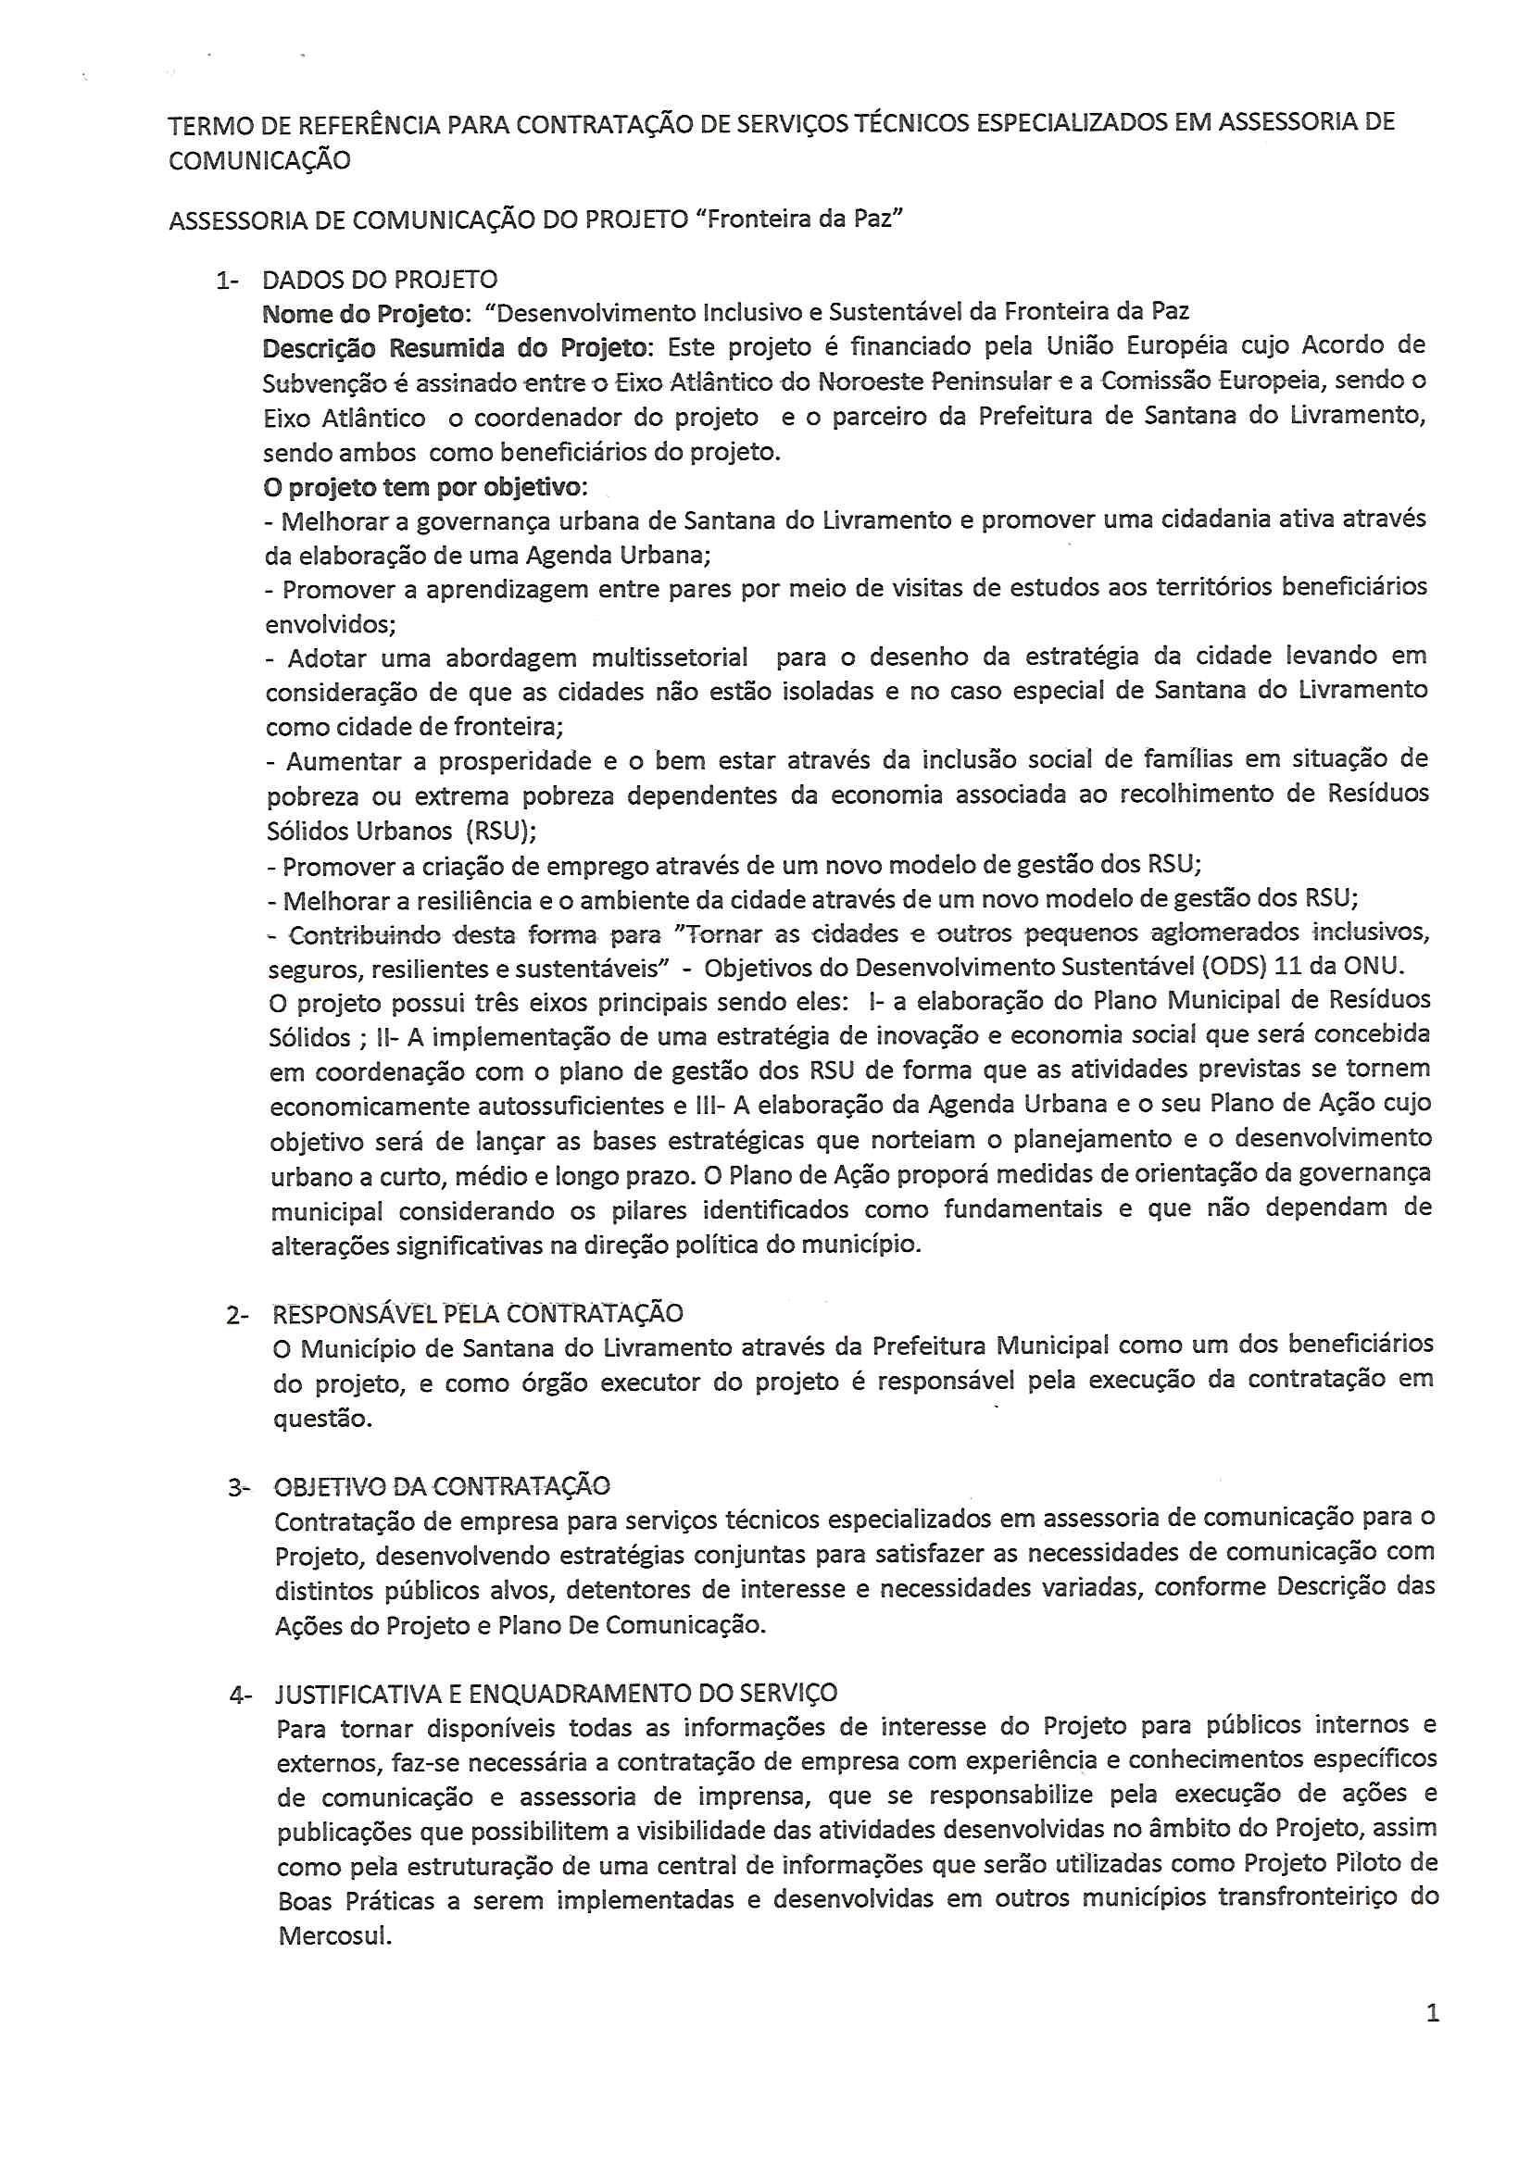
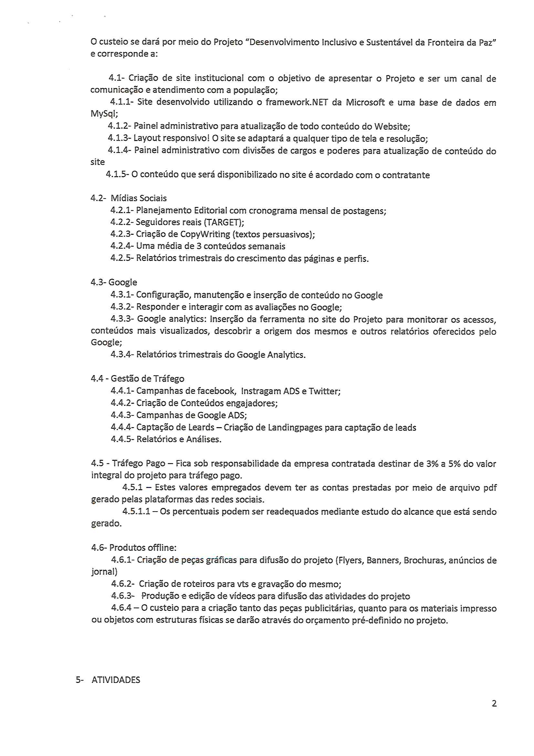

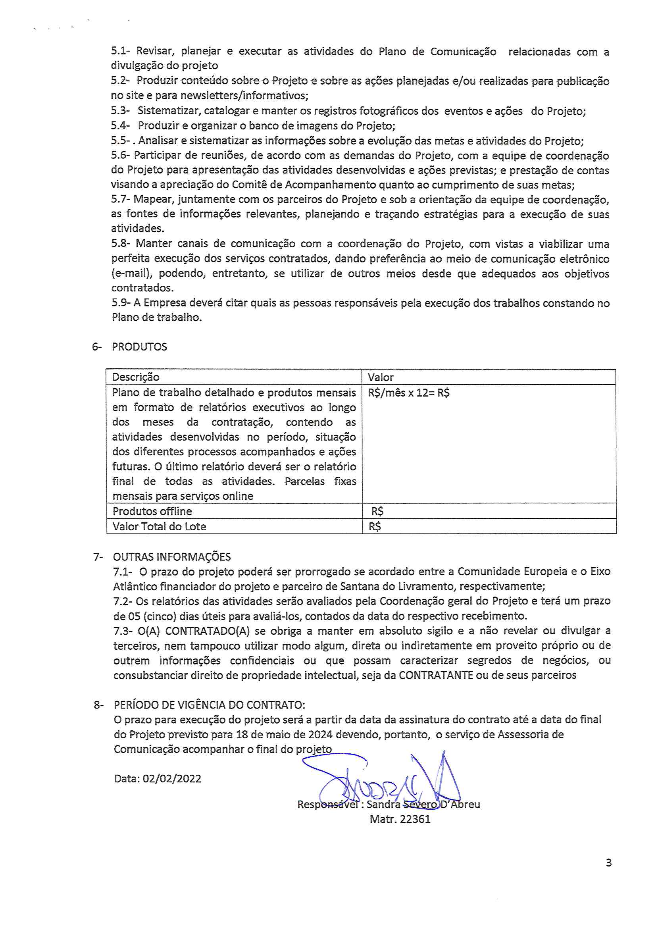



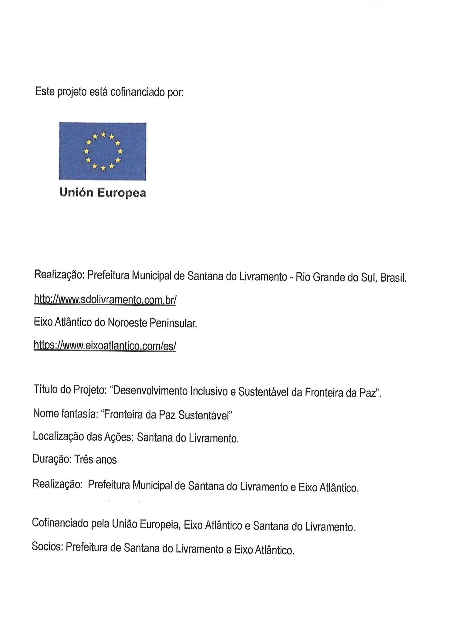
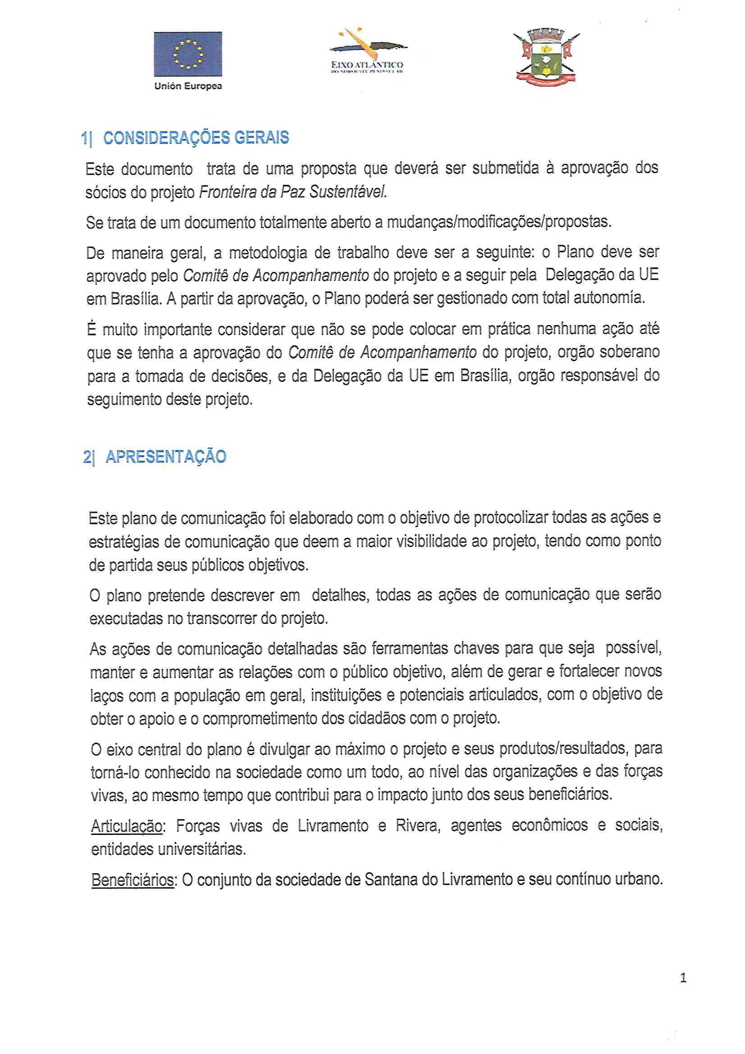
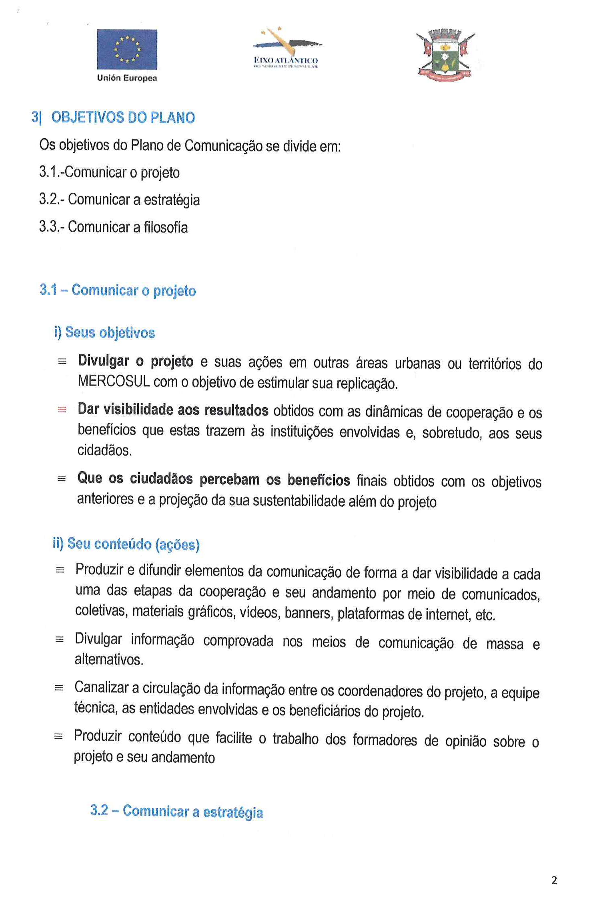

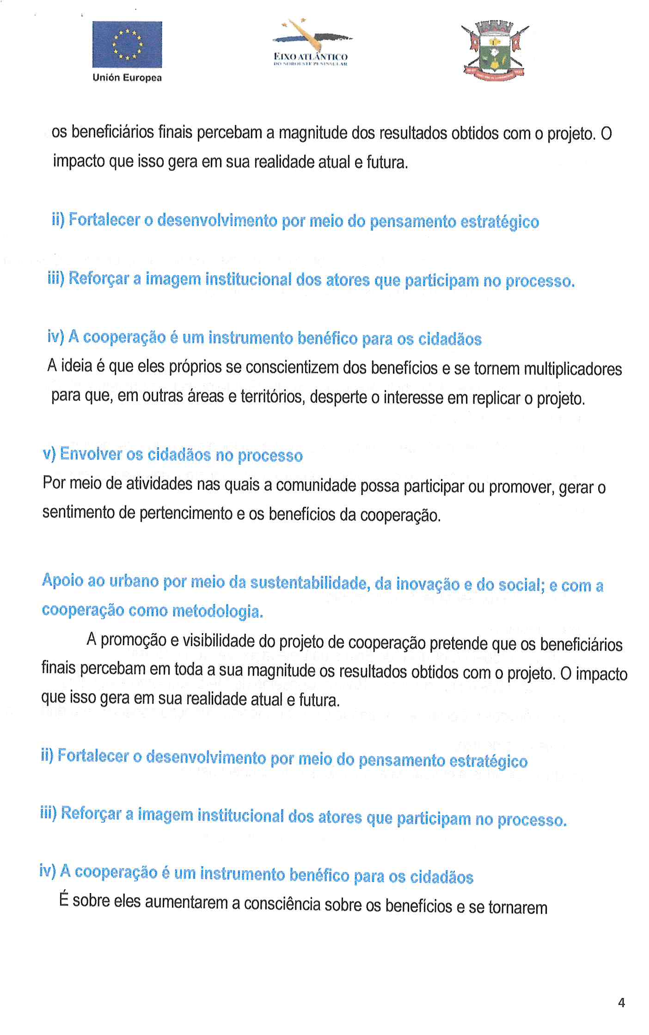
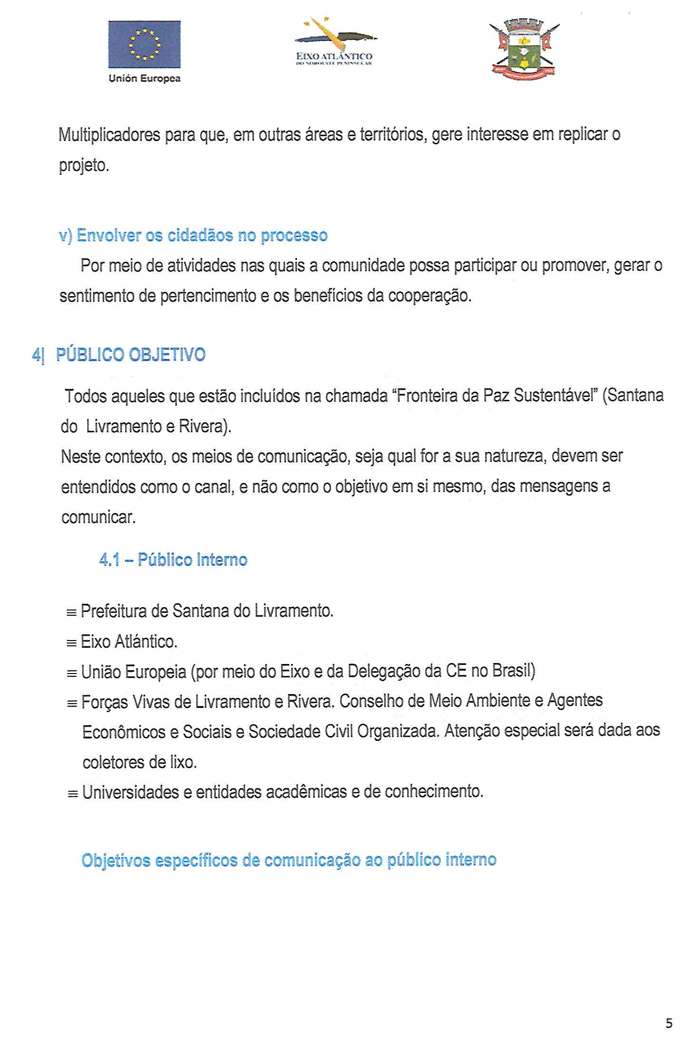
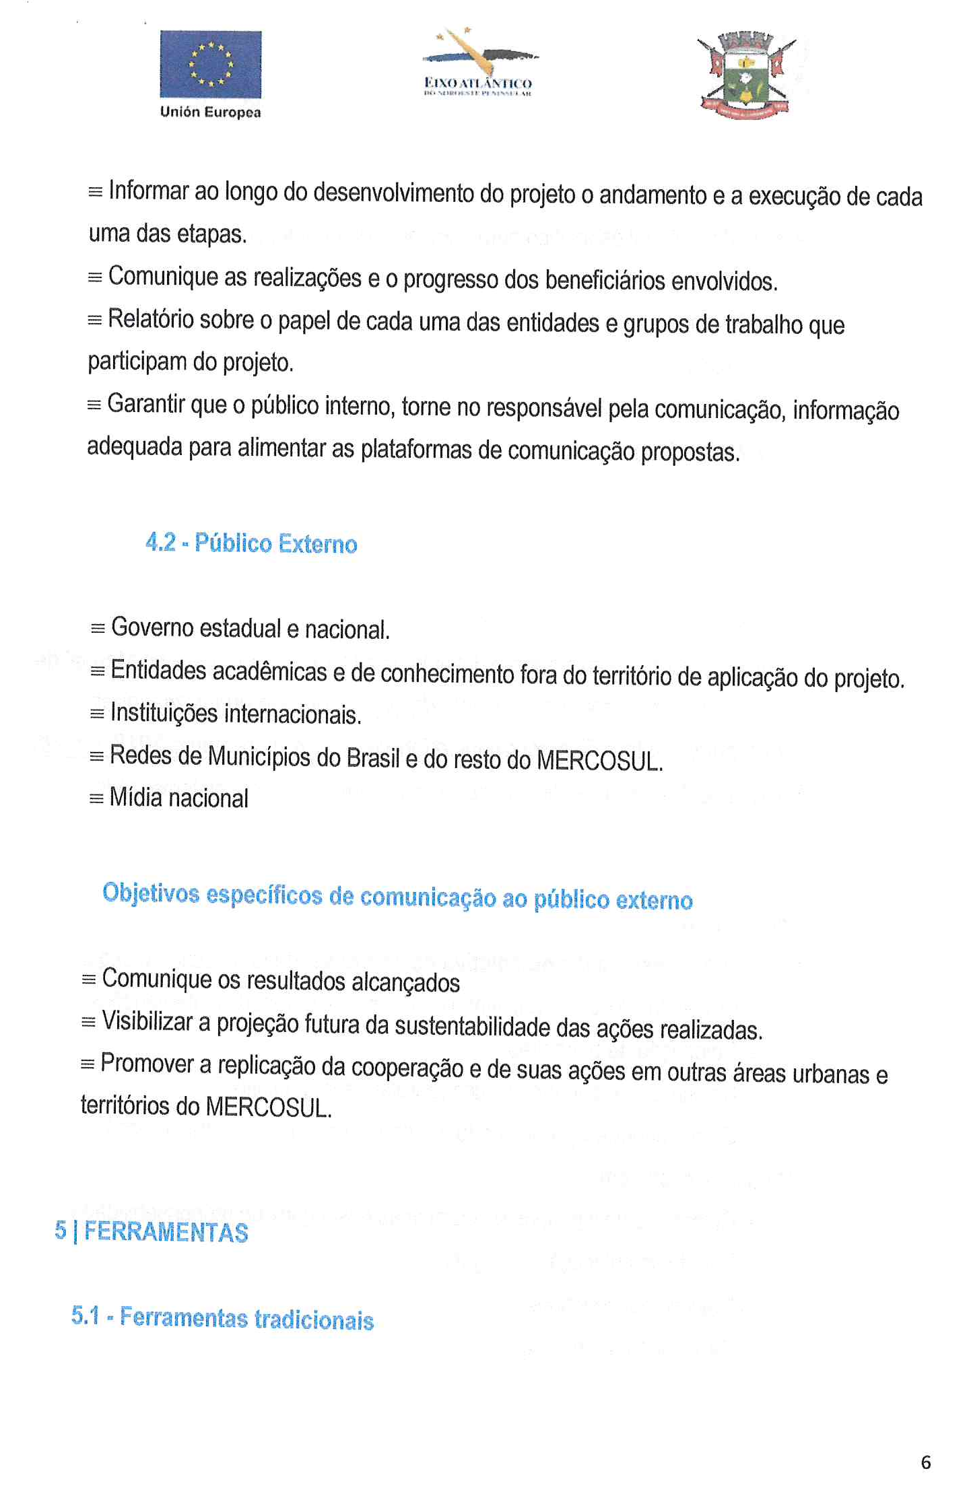
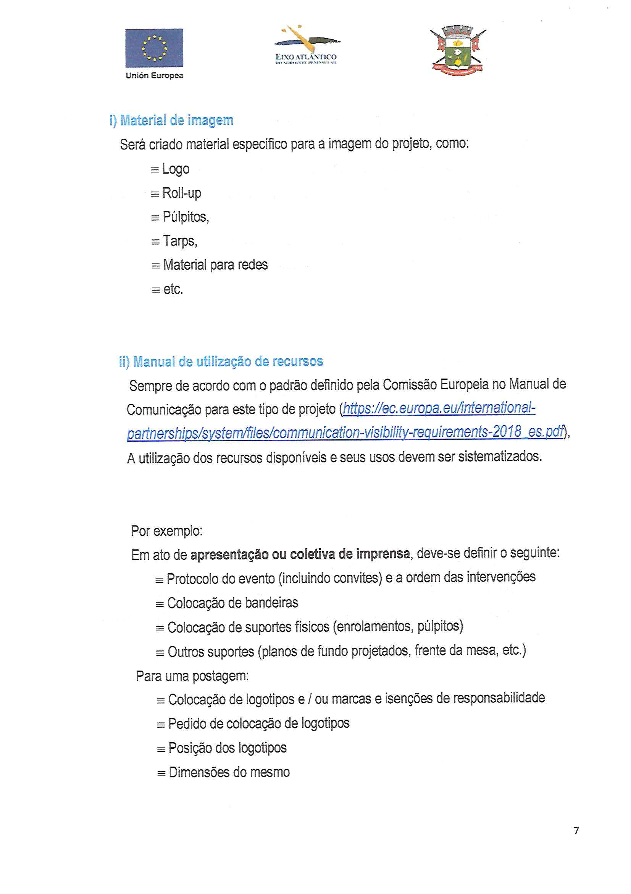
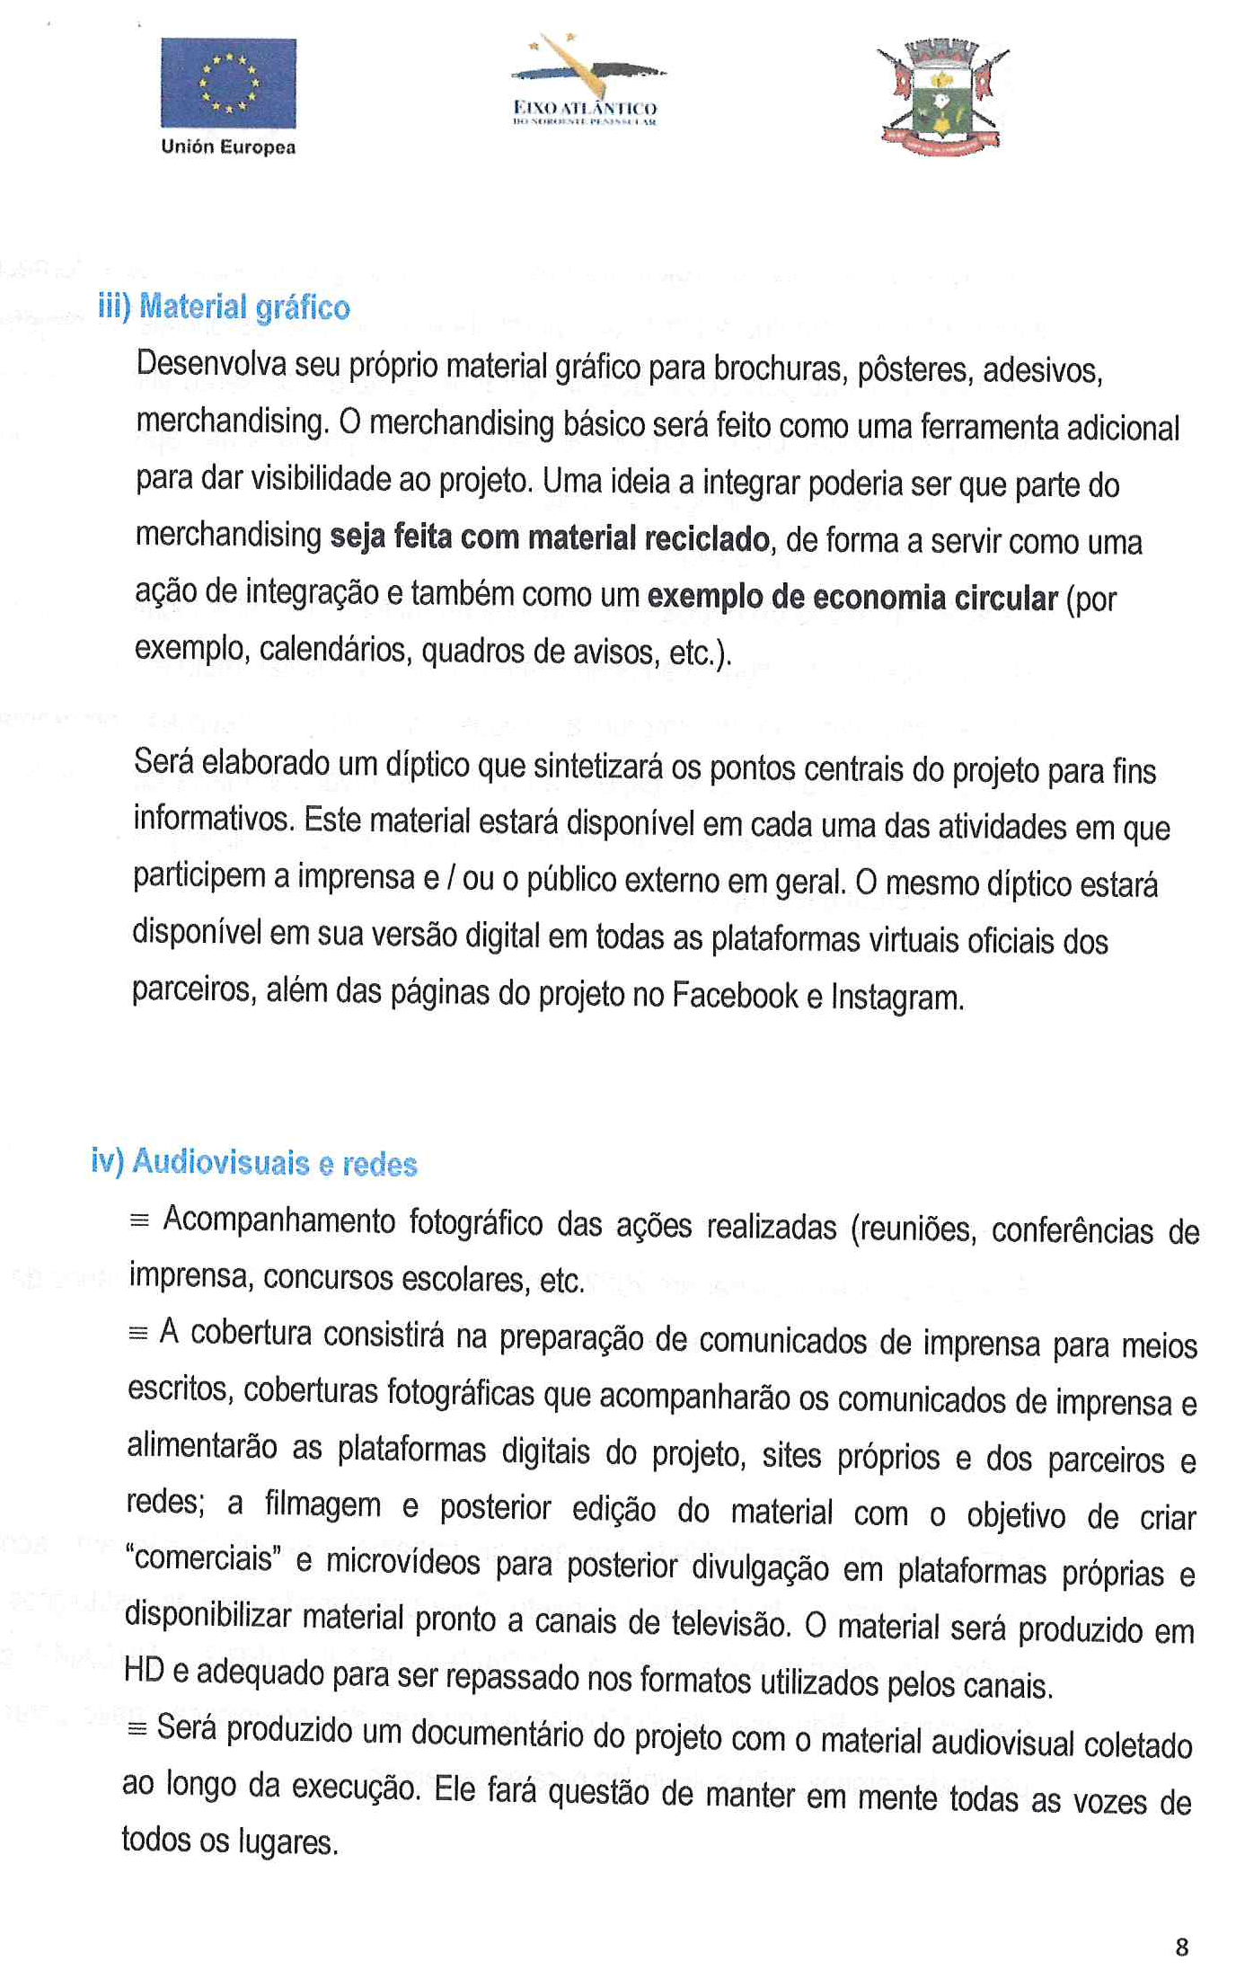
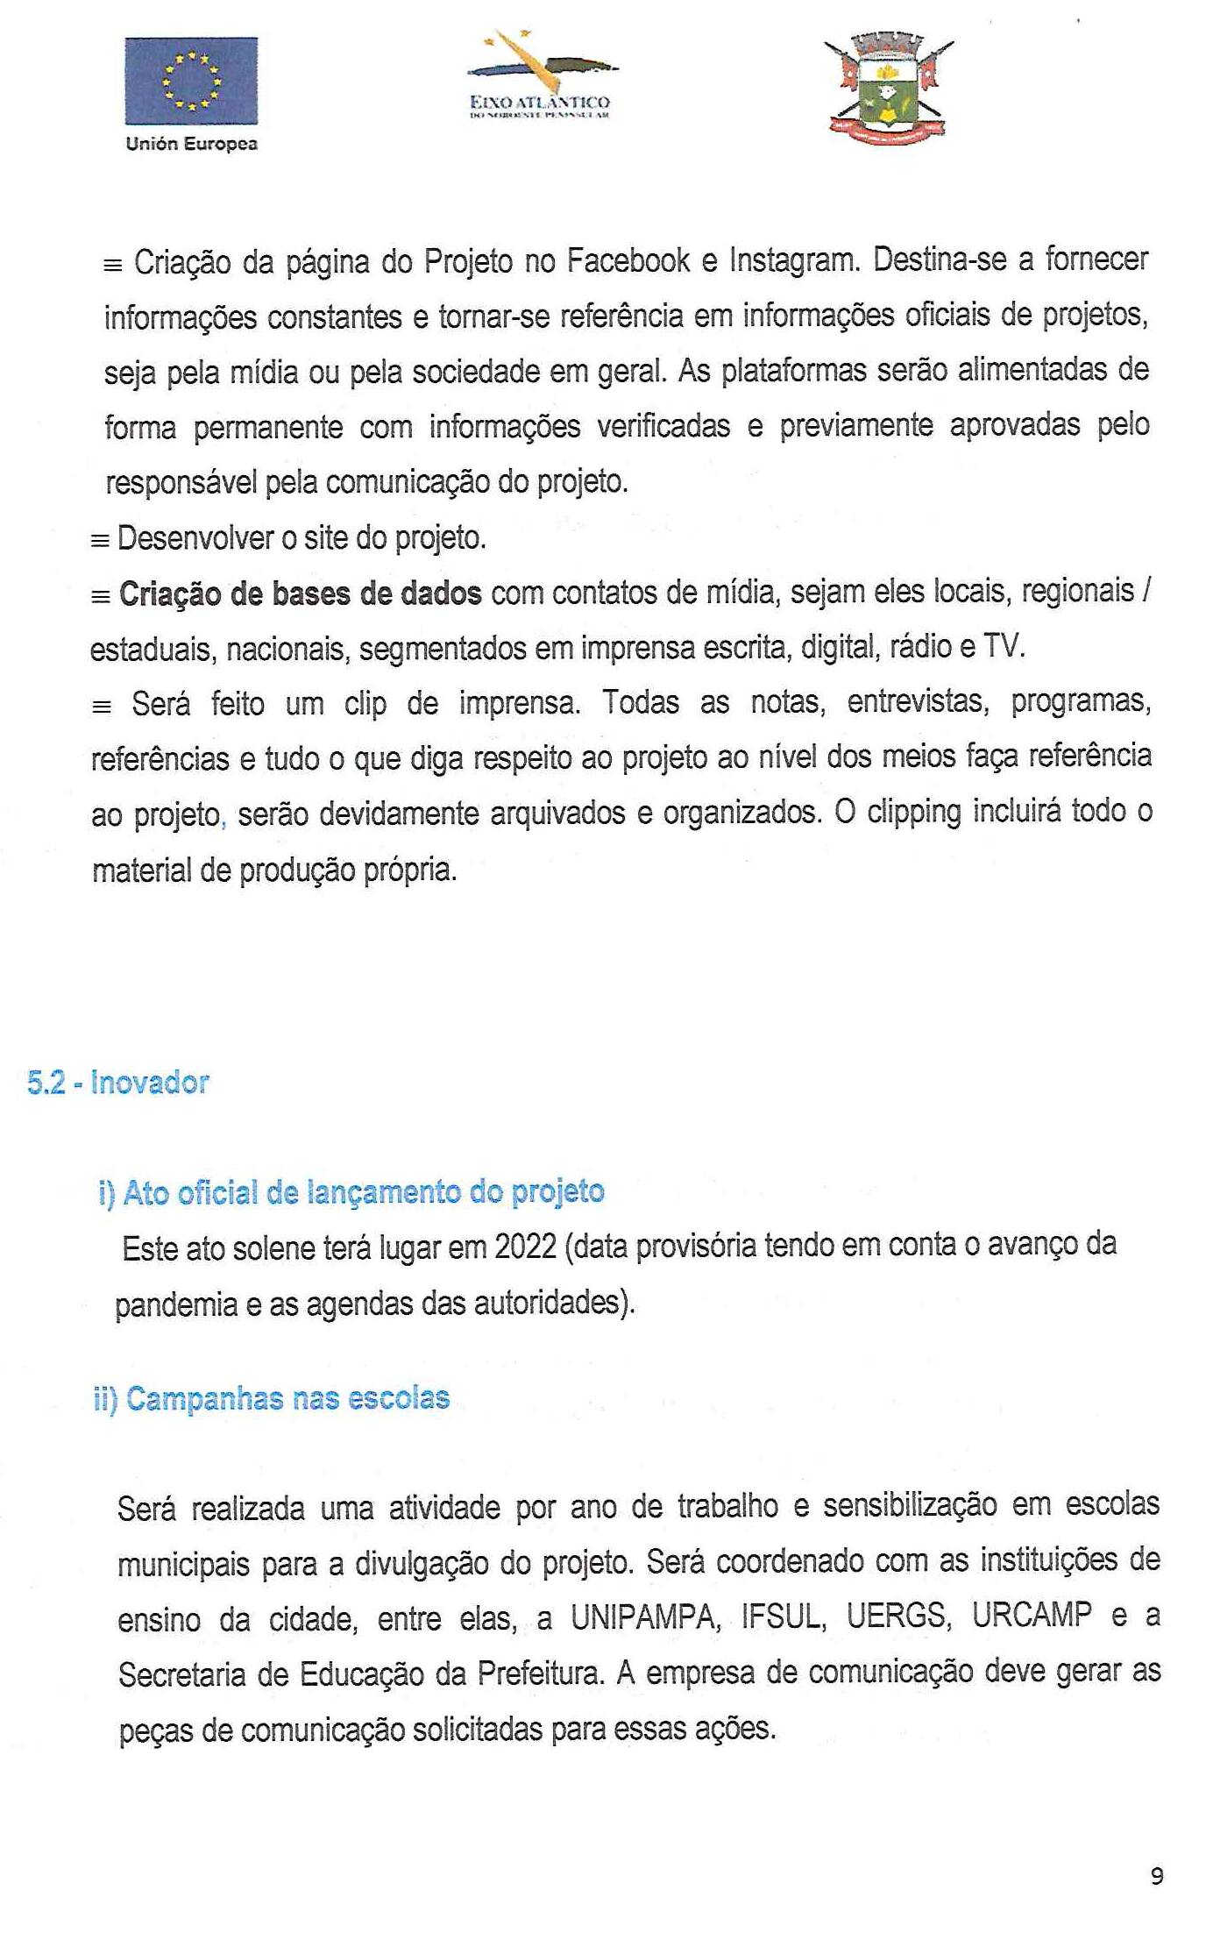
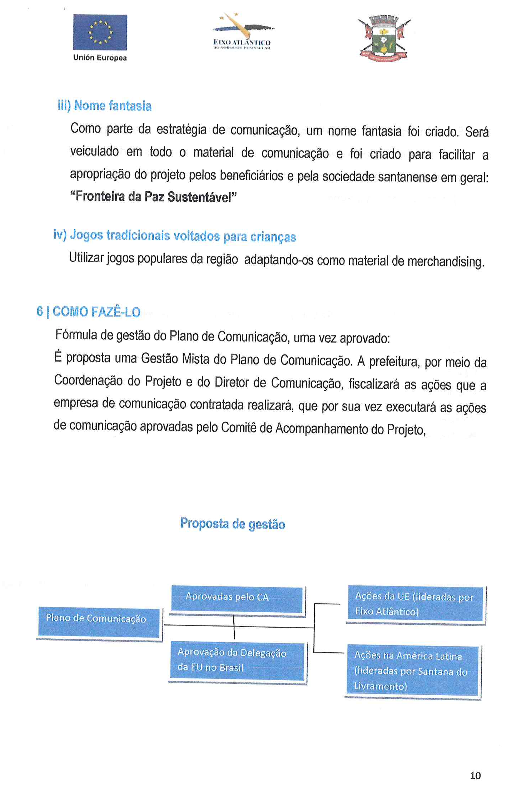
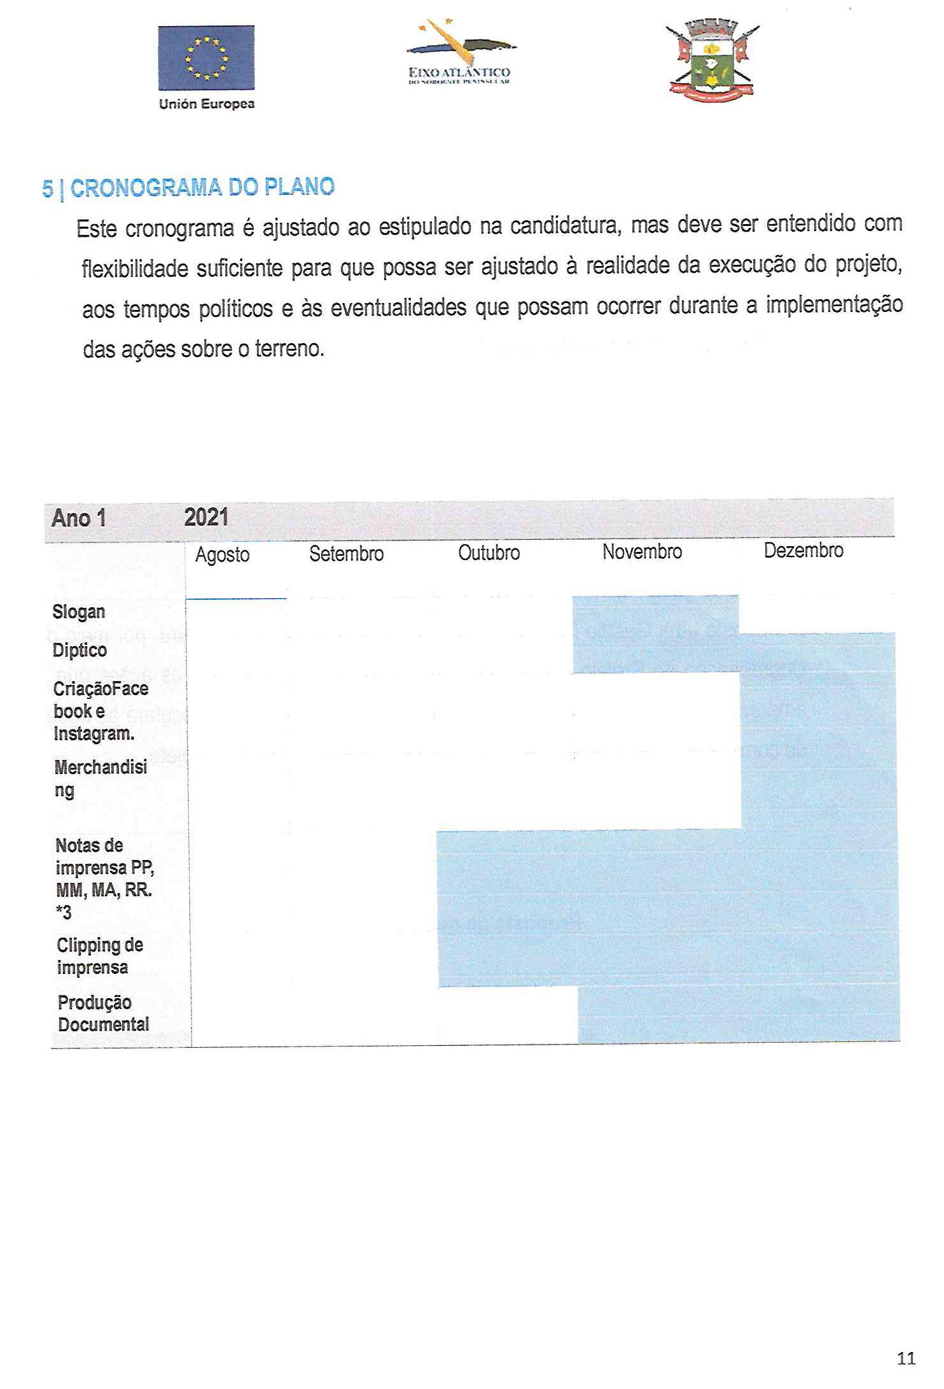
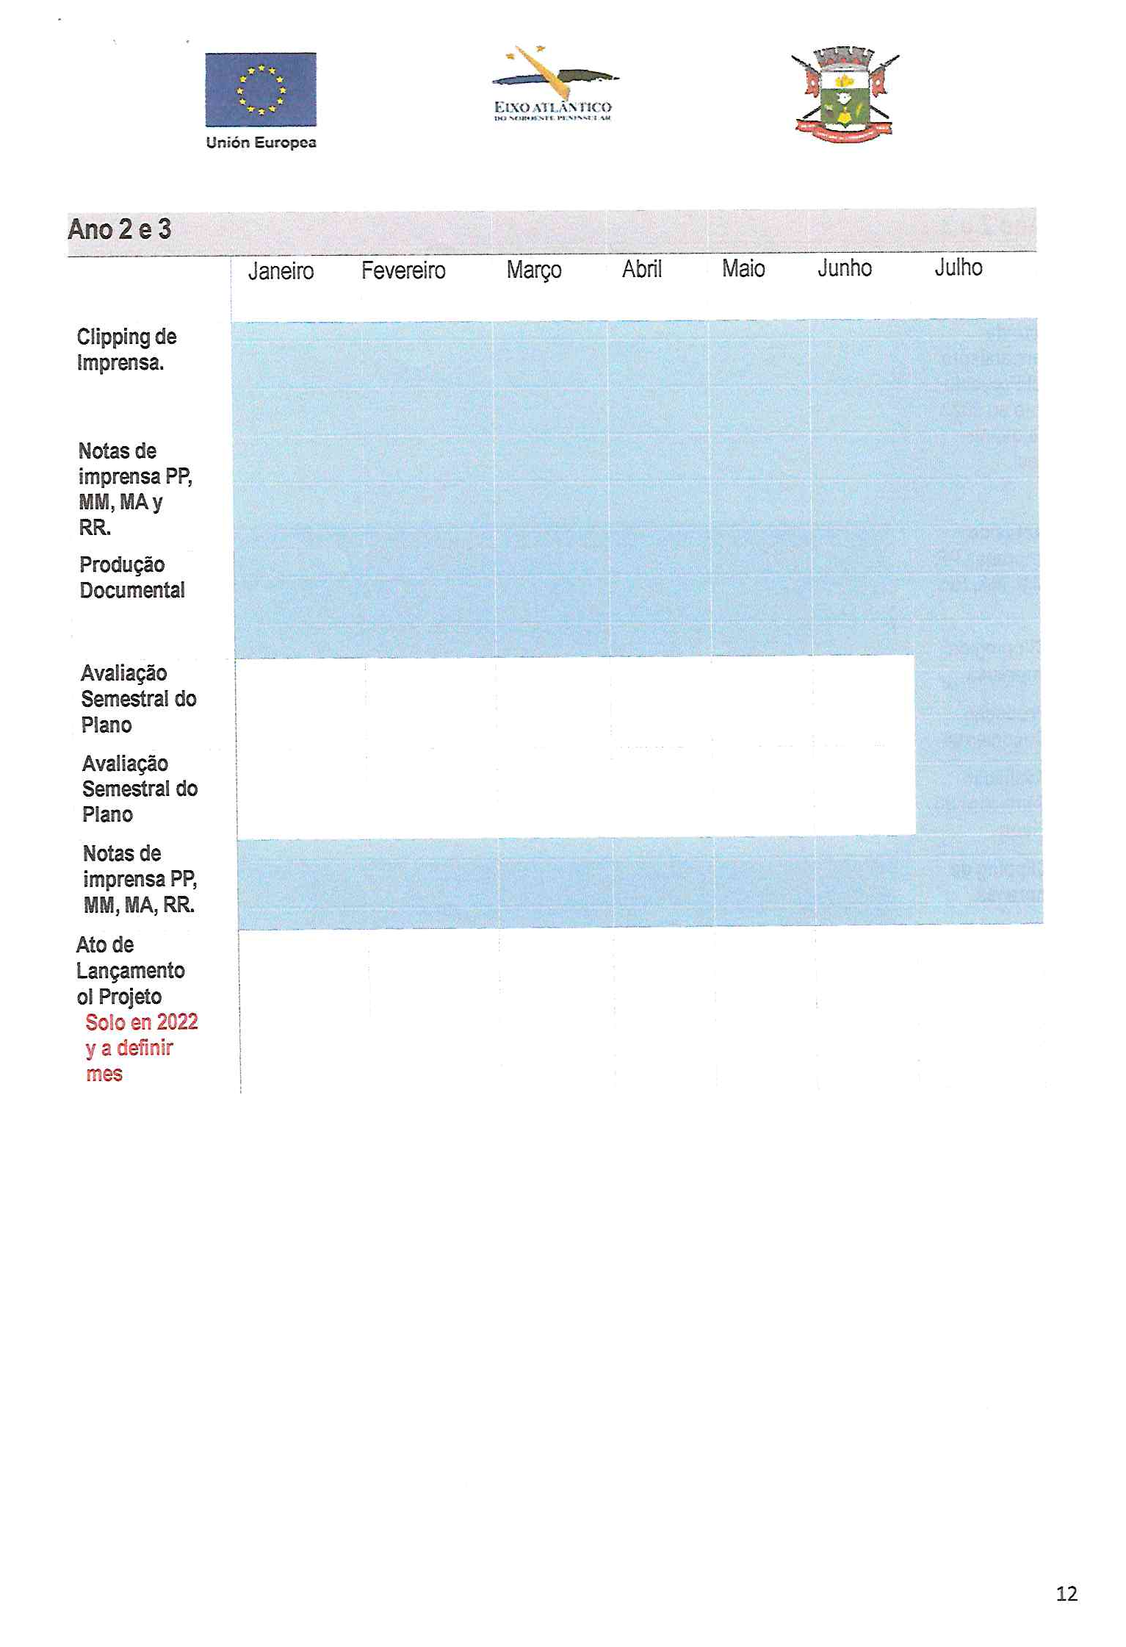
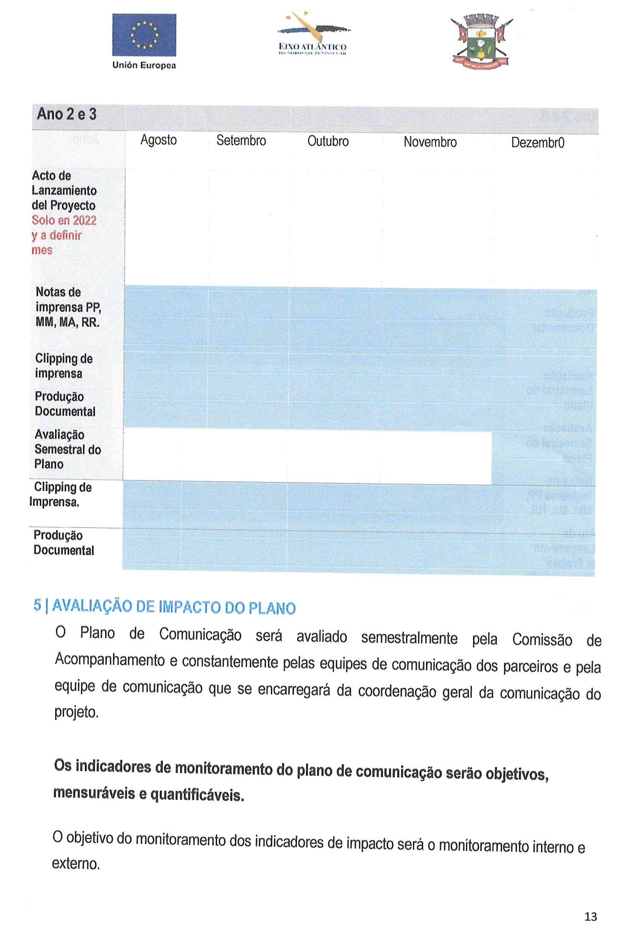
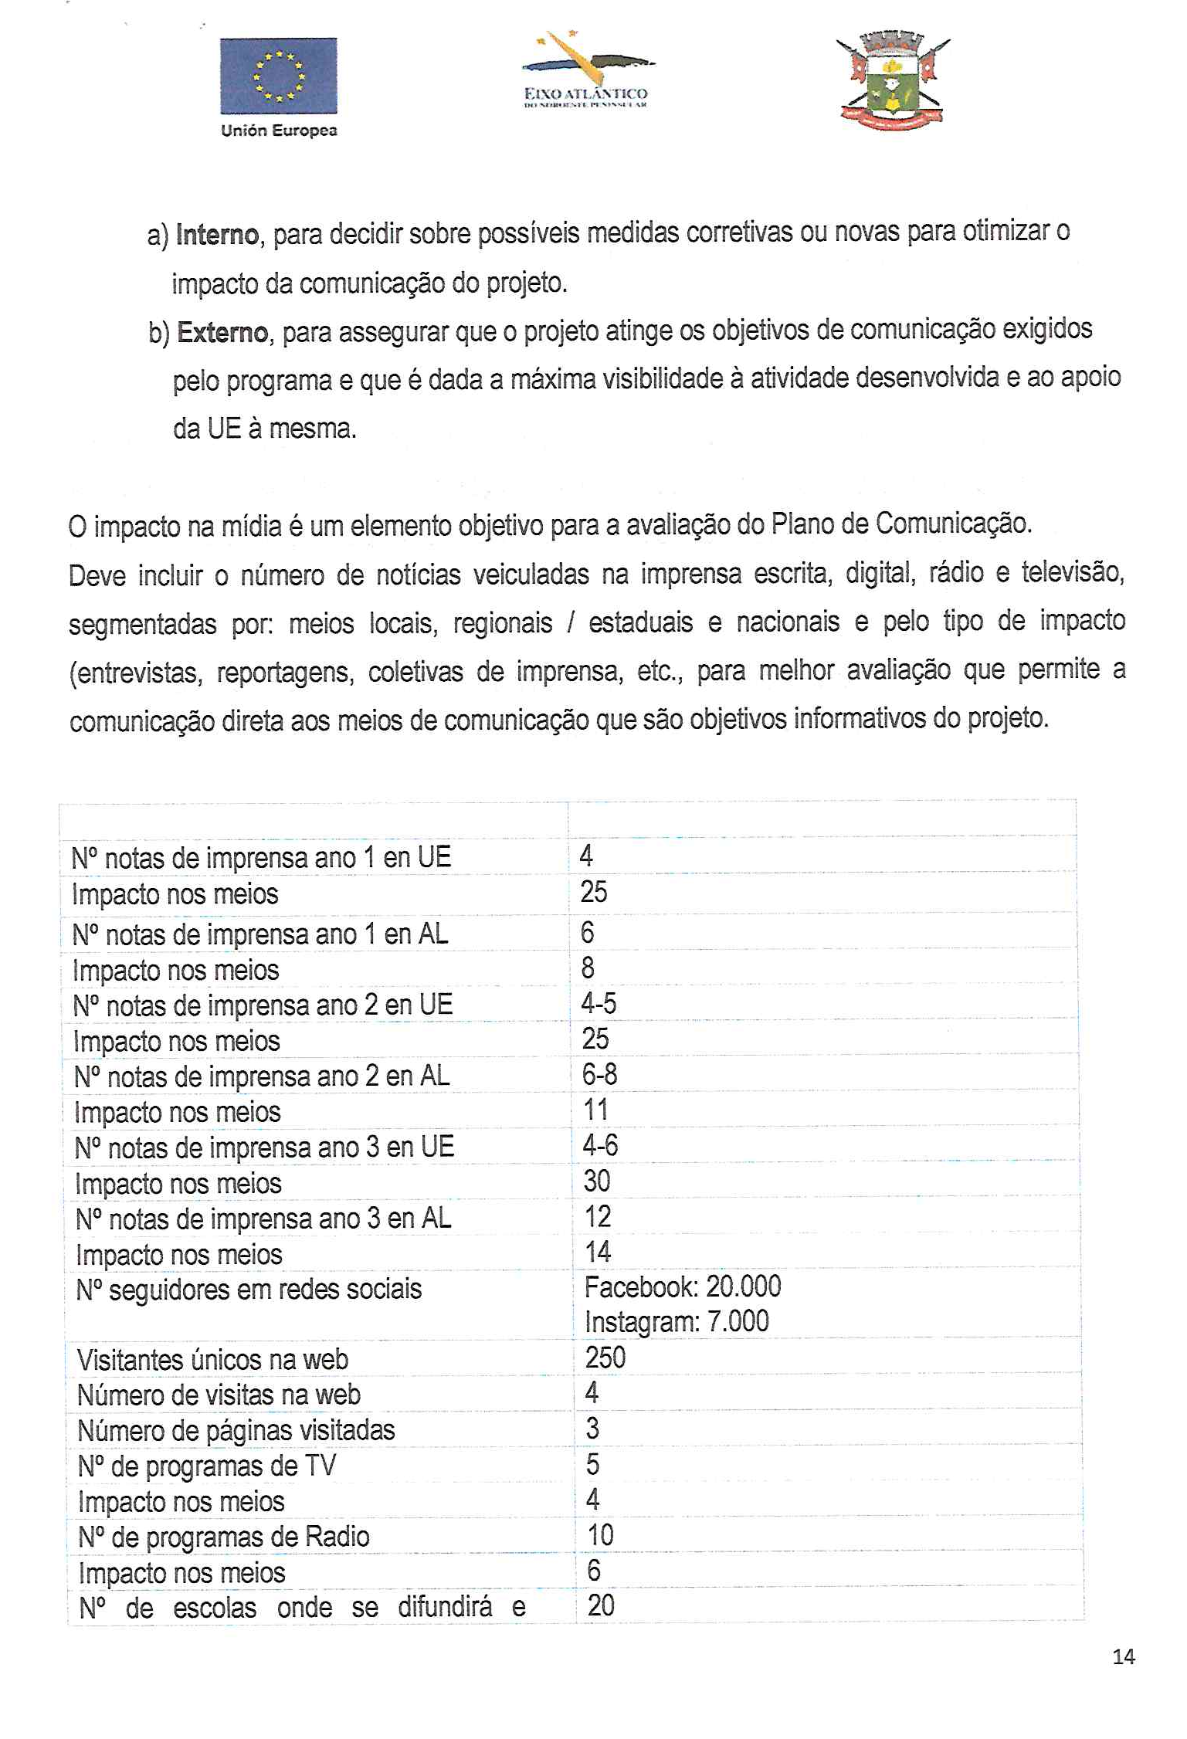
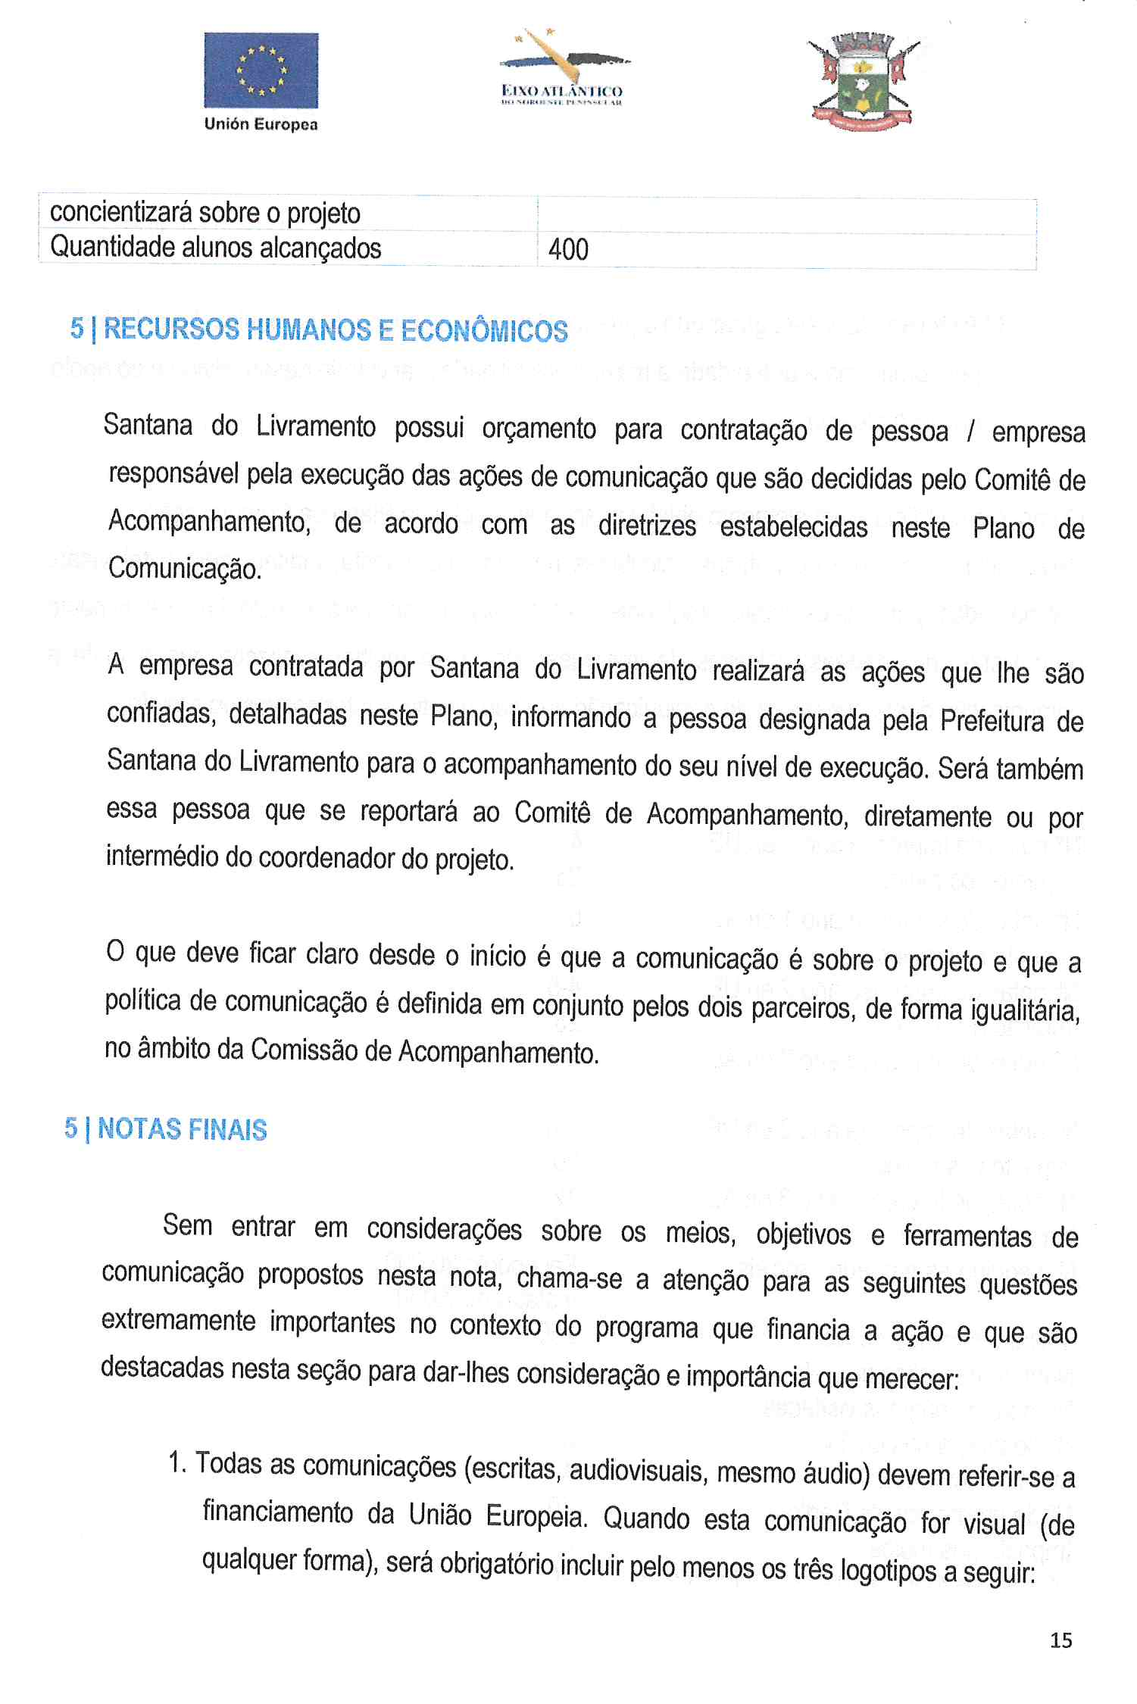
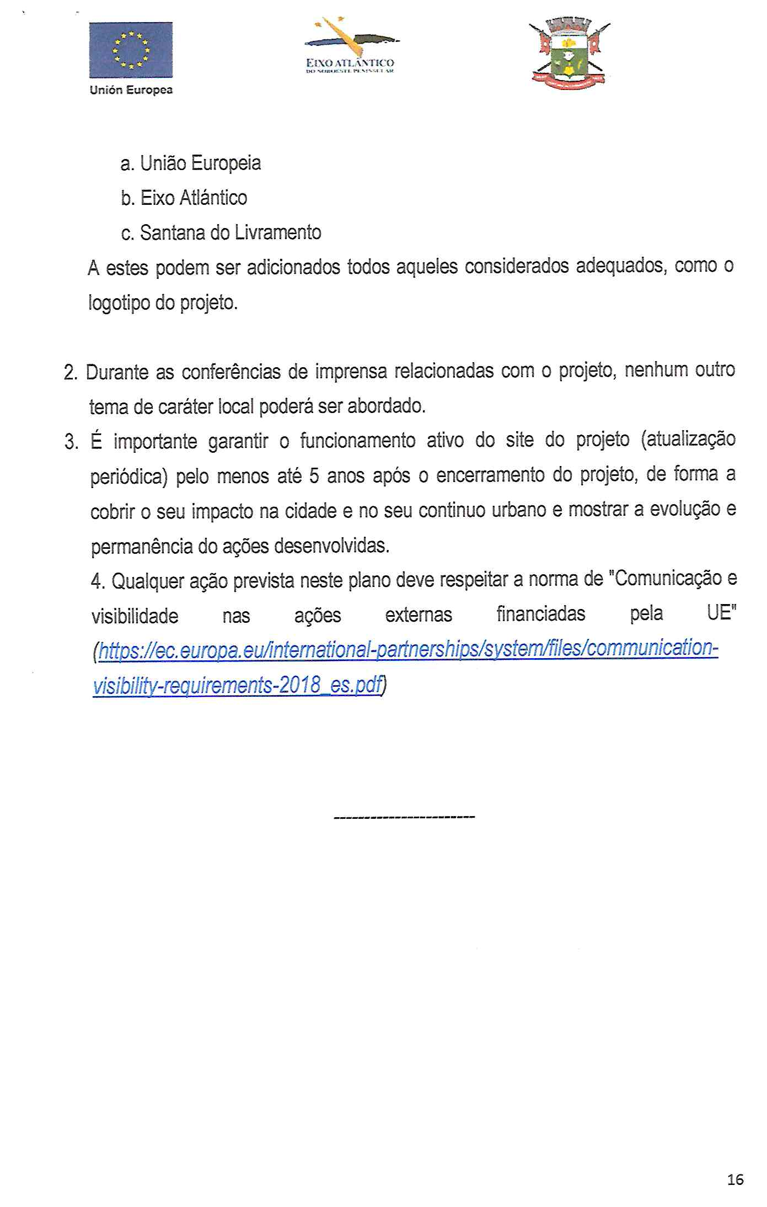

ANEXO II

PREGÃO ELETRÔNICO Nº 021/2022

MODELO DE DECLARAÇÃO EM ATENDIMENTO AO INCISO V DO ART. 27 DA
LEI N. º 8.666/93 (MÃO DE OBRA DE MENORES) E DECLARAÇÃO DE IDONEIDADE

______________________________________________, inscrita no CNPJ n. º ___________, por intermédio de seu representante legal, o (a) Sr (a). ______________________________, portador (a) da Carteira de Identidade n. º ________________ e do CPF n. º ______________, DECLARA, para fins do disposto no inciso V do art. 27 da Lei n. º 8.666, de 21.06.1993, acrescido pela Lei n. º 9.854, de 27.10.1999 (inciso XXXIII do art. 7. º da Constituição Federal), que não emprega menor de dezoito anos em trabalho noturno, perigoso ou insalubre e não emprega menor de dezesseis anos, bem como não está suspensa de participar de licitações ou impedida de contratar com a Administração e não foi declarada inidônea para licitar ou contratar com a Administração Pública.

Ressalva: emprega menor, a partir de quatorze anos, na condição de aprendiz ( ).

___________________, _____ de ______________ de 2022.

_____________________________________
Assinatura do Representante Legal

ANEXO III

MINUTA DE CONTRATO

CONTRATO Nº ....../2022

PROCESSO ADMINISTRATIVO Nº 3137/2022.
PREGÃO ELETRÔNICO Nº 021/2022.
CONTRATAÇÃO DE EMPRESA PARA SERVIÇOS TÉCNICOS ESPECIALIZADOS EM ASSESSORIA DE COMUNICAÇÃO PARA O PROJETO “DESENVOLVIMENTO INCLUSIVO E SUSTENTÁVEL DA FRONTEIRA DA PAZ”, DESENVOLVENDO ESTRATÉGIAS CONJUNTAS PARA SATISFAZER AS NECESSIDADES DE COMUNICAÇÃO COM DISTINTOS PÚBLICOS ALVOS DETENTORES DE INTERESSE E NECESSIDADES VARIADAS, CONFORME DESCRIÇÃO DAS AÇÕES DO PROJETO E PLANO DE COMUNICAÇÃO E ESPECIFICAÇÕES TERMO DE REFERÊNCIA.
SECRETARIA MUNICIPAL DE SERVIÇOS URBANOS.

Contrato celebrado entre o Município de Sant’Ana Do Livramento, RS, pessoa jurídica de direito público, com sede na Rua Rivadávia Correa, nº 858, Centro, inscrita no CNPJ/MF sob nº 88.124.961/0001-59, CNPJ Fundo Municipal de Saúde nº 12.094.007/0001-07, representado neste ato pela Prefeita Municipal, Ana Luiza Moura Tarouco, doravante denominado CONTRATANTE e a Empresa .........................................sito na Rua................................................, Nº......., na cidade de ............................, Bairro............, CEP ................................., E-mail:.................., Telefone:......................, inscrita no CNPJ nº ...................... representada neste ato por seu.........................................., inscrito no CPF sob nº ........ doravante denominado CONTRATADO, para fornecimento dos bens descritos na Cláusula Primeira - Do Objeto. O presente contrato tem seu respectivo fundamento e finalidade na consecução do objeto contratado, descrito abaixo, regendo-se pela Lei Federal Lei n°10.520/2002, Decreto Federal nº 10.024/2019 e Lei Federal n° 8.666 de 21 de junho de 1993, e legislação pertinente, assim como pelas condições do edital referido, pelos termos da proposta e pelas cláusulas a seguir expressas, definidoras dos direitos, obrigações e responsabilidades das partes.

CLÁUSULA PRIMEIRA - DO OBJETO
1.1. O presente contrato tem por objeto a contratação de empresa para serviços técnicos especializados em assessoria de comunicação para o projeto “desenvolvimento inclusivo e sustentável da fronteira da paz” para atender a Secretaria Municipal de Serviços Urbanos, conforme abaixo especificado e de acordo com o que consta no Termo de Referência elaborado pela Secretaria requisitante e que é parte integrante do presente contrato.
LOTE 01
Contratação de empresa para serviços técnicos especializados em assessoria de comunicação para o projeto “desenvolvimento inclusivo e sustentável da fronteira da paz”.
Nº de  Ordem | Item | Quant. | Unid. | Especificação do Serviço | Valor  Unit. R$ | Valor  Total R$
 | 01 | 12 | Mês | Produtos Online: Considerar que este valor total será pago mensalmente a partir da assinatura do contrato. Suporte especializado às tarefas de comunicação do projeto, incluindo comunicação digital, criação e manutenção de redes e web (conforme Termo de Referência em anexo).
 | 02 | 10 | Unid. | Produtos off-line: Criação de peças gráficas para difusão do projeto.
 | 03 | 03 | Unid. | Produção e edição de vídeos para difusão das atividades do projeto.
Valor Total para Lote 01:

1.2. As quantidades prefixadas dos itens objetos deste Contrato poderão sofrer alteração até o limite de 25% (vinte e cinco por cento) do valor inicial ou supressões, sem que isso implique dos preços cotados, de acordo com o estabelecido no §1º do art. 65 da Lei nº 8.666/83.

CLÁUSULA SEGUNDA - DOS PRAZOS
2.1. O prazo de vigência do contrato será de 12 (doze) meses, contados a partir da data de sua assinatura, podendo ser prorrogado por iguais períodos, até a data do final do projeto previsto para 18 de maio de 2024.
Parágrafo Único: Na hipótese de prorrogação do projeto, o presente contrato poderá ser prorrogado até o limite de 60 meses, conforme legislação vigente.
2.2. Os relatórios das atividades serão avaliados pela Coordenação Geral do Projeto e terá um prazo de 05 (cinco dias) uteis para avaliá-los, contados da data do respectivo recebimento.

CLÁUSULA TERCEIRA - DO PREÇO
3.1. O preço para o presente ajuste é de R$ ....................... (.......................................), constante da proposta vencedora da licitação, aceito pelo CONTRATADO, entendido este como preço justo e suficiente para a total execução do presente objeto.

CLÁUSULA QUARTA - DO RECURSO FINANCEIRO
4.1. As despesas decorrentes do presente contrato correrão por conta da seguinte dotação orçamentária:
RECURSO VINCULADO:
3008 DESENVOLVIMENTO INCLUSIVO E SUSTENTÁVEL DA FRONTEIRA DA PAZ
100115.452.0248.3834.3339039 / Código Reduzido 87757-3.

CLÁUSULA QUINTA - DO PAGAMENTO
5.1. O pagamento será efetuado, após o recebimento, através da Nota de Empenho, mediante emissão de Notas Fiscais e a tramitação do Processo para instrução e liquidação, no prazo de até 30 (trinta) dias.
5.2. A Administração do Município de Sant’ Ana do Livramento, RS poderá deduzir do montante a pagar os valores correspondentes a multas ou indenizações devidas pela Licitante vencedora, nos termos deste Edital.
5.3. Não será efetuado qualquer pagamento ao CONTRATADO enquanto houver pendência de liquidação da obrigação financeira em virtude de penalidade ou inadimplência contratual.

CLÁUSULA SEXTA - DA ANTECIPAÇÃO DE PAGAMENTO
6.1. As antecipações de pagamento em relação à data de vencimento, respeitada a ordem cronológica para cada fonte de recurso, terão um desconto equivalente a 1% ao mês, “pro rata die”.

CLÁUSULA SÉTIMA - DO RECEBIMENTO E FISCALIZAÇÃO DO OBJETO
7.1. O recebimento dos serviços será acompanhado e fiscalizado por representante(s) da Administração do Município de Sant’Ana do Livramento, RS, designado(s) para esse fim, permitida a assistência de terceiros.
7.2. Nos termos dos artigos 73 a 76 da Lei Federal n° 8.666/1993, o objeto deste contrato será recebido:
a) provisoriamente, no ato da entrega do produto, para posterior verificação da conformidade do produto com as especificações do objeto licitado;
b) definitivamente, em até 15 (quinze) dias úteis, contados do recebimento provisório, após a verificação da qualidade e consequente aceitação.
7.3. As irregularidades apontadas deverão ser corrigidas pela contratada, no prazo máximo de 05 (cinco) dias corridos, após comunicação pela secretaria responsável, sob pena de multa.
7.4. O “Fiscal responsável pelo acompanhamento do objeto contratual” será o Sr. Gregório Garcia Lencina, Matrícula nº 21552-0.

CLÁUSULA OITAVA - DOS DIREITOS E DAS OBRIGAÇÕES
8.1. Dos Direitos
8.1.1. Constituem direitos de a CONTRATANTE receber o objeto deste contrato nas condições avençadas e do CONTRATADO perceber o valor ajustado na forma e no prazo convencionado.
8.2. Das Obrigações
8.2.1. Constituem obrigações da CONTRATANTE:
a) efetuar o pagamento ajustado;
b) dar ao CONTRATADO as condições necessárias a regular execução do contrato, salvo àquelas intrínsecas e indispensáveis à efetivação da atividade do CONTRATADO.
8.2.2. Constituem obrigações do CONTRATADO:
a) entregar o serviço na forma ajustada;
b) assumir inteira responsabilidade pelas obrigações sociais e trabalhistas entre o CONTRATADO e seus empregados;
c) manter durante toda a execução do contrato, em compatibilidade com as obrigações por ele assumidas, todas as condições de habilitação e qualificação exigidas na licitação;
d) assumir inteira responsabilidade pelas obrigações de ordem social, trabalhistas, previdenciárias e fiscais, e em especial pelos impostos federais, estaduais e municipais, despesas com transporte, mão de obra, material, uniformes, seguros e demais despesas necessárias para execução do contrato;
e) não transferir a terceiros, no todo ou em parte, o presente contrato, sem prévia e expressa anuência do CONTRATANTE;
f) responder por quaisquer danos pessoais ou materiais ocasionados por seus empregados nos locais de trabalho;
g) Indicar quais as pessoas/profissionais responsáveis pela execução dos trabalhos constando no plano de trabalho;
h) Manter em absoluto sigilo e a não revelar ou divulgar a terceiros, nem tampouco utilizar modo algum, direta ou indiretamente em proveito próprio ou de outrem, informações confidenciais ou que possam caracterizar segredos de negócios, ou consubstanciar direito de propriedade intelectual, seja da CONTRATANTE ou de seus parceiros.
8.2.3. Caso o CONTRATADO sofra alteração de razão social, fica obrigado a enviar uma cópia da alteração de contrato.

CLÁUSULA NONA - DA INEXECUÇÃO DO CONTRATO
9.1. O CONTRATADO reconhece os direitos da Administração, em caso de rescisão administrativa, previstos no art. 77 da Lei Federal n.º 8.666/93.

CLÁUSULA DÉCIMA - DA RESCISÃO
10.1. Este contrato poderá ser rescindido:
a) por ato unilateral da Administração nos casos dos incisos I a XII e XVII do art. 78 da Lei Federal nº 8.666, de 21 de junho de 1993;
b) amigavelmente, por acordo entre as partes, reduzido a termo no processo de licitação, desde que haja conveniência para a Administração; e
c) judicialmente, nos termos da legislação.
10.2. A rescisão deste contrato implicará retenção de créditos decorrentes da contratação, até o limite dos prejuízos causados à CONTRATANTE, bem como na assunção dos serviços pela CONTRATANTE na forma que a mesma determinar.

CLÁUSULA DÉCIMA PRIMEIRA - DAS PENALIDADES E DAS MULTAS
11.1. O CONTRATADO se sujeita às seguintes penalidades:
Pelo inadimplemento das obrigações, o contratado conforme a infração estará sujeito às seguintes penalidades:
a) executar o contrato com irregularidades, passíveis de correção durante a execução e sem prejuízo ao resultado: advertência;
b) executar o contrato com atraso injustificado, até o limite de 03 (três) dias, após os quais será considerado como inexecução contratual: multa diária de 0,5% sobre o valor atualizado do contrato.
c) inexecução parcial do contrato: suspensão do direito de licitar e contratar com a Administração pelo prazo de 03 (três) anos e multa de 8% sobre o valor correspondente ao montante não adimplido do contrato;
d) inexecução total do contrato: suspensão do direito de licitar e contratar com a Administração pelo prazo de 5 (cinco) anos e multa de 10% sobre o valor atualizado do contrato;
e) causar prejuízo material resultante diretamente de execução contratual: declaração de inidoneidade cumulada com a suspensão do direito de licitar e contratar com a Administração Pública pelo prazo de 5 (cinco) anos e multa de 12% sobre o valor atualizado do contrato.

CLÁUSULA DÉCIMA SEGUNDA– DA APLICAÇÃO DA PENA
12.1. A aplicação das penalidades retro mencionadas, isoladas ou cumulativamente, independerá de notificação prévia, sendo exigíveis desde a data do ato, fato ou omissão que as ensejar, devendo o CONTRATADO ser notificado para no prazo improrrogável de cinco 05 (cinco) dias, se quiser, interpor recurso à Prefeita, objetivando a reconsideração do ato.
Parágrafo Único - Sendo imposta a penalidade prevista nas letras “b” a “d” da cláusula anterior, a CONTRATADA terá o prazo improrrogável de dez (10) dias, contados da notificação de sua imposição, para recolhê-la aos cofres do MUNICÍPIO, sob pena de pagamento em dobro e sustação de quaisquer pagamentos que estiverem pendentes.

CLÁUSULA DÉCIMA TERCEIRA - DAS DISPOSIÇÕES GERAIS
13.1. Qualquer omissão ou tolerância das partes no exigir o estrito cumprimento dos termos e condições deste Contrato, ou no exercer prerrogativas, dele decorrentes, não constituirá novação ou renúncia, e não afetará o direito da parte de exercê-lo a qualquer tempo;
13.2. A inobservância de qualquer item relativo ao Pregão Eletrônico nº 021/2022, parte integrante deste Contrato, facultará ao CONTRATANTE o direito de, a qualquer tempo, rescindir o presente instrumento, não decorrendo, daí, quaisquer ônus ou encargos para o CONTRATANTE;
13.3. Todas as comunicações relativas ao presente Contrato serão consideradas como regularmente feitas, se entregues ou enviadas por carta protocolada, no endereço do preâmbulo deste Contrato;
13.4. Respeitadas as disposições deste Contrato, passam a fazer parte integrante deste instrumento e terão plena validade entre as partes contratantes o Pregão Eletrônico nº 021/2022 e a Proposta do CONTRATADO.

CLÁUSULA DÉCIMA QUARTA – DO FORO
14.1. Fica eleito o Foro de Sant’Ana do Livramento - RS para dirimir dúvidas ou questões oriundas do presente contrato.
14.2. E para firmeza e validade do que foi pactuado, lavrou-se o presente Contrato em 02 (duas) vias de igual teor e forma, para que surtam um só efeito, às quais, depois de lidas, são assinadas pelas representantes das partes, CONTRATANTE e CONTRATADA.

Sant’Ana do Livramento, ...... de ........................ de 2022.

Ana Luiza Moura Tarouco
Prefeita Municipal

CONTRATADO (A)

